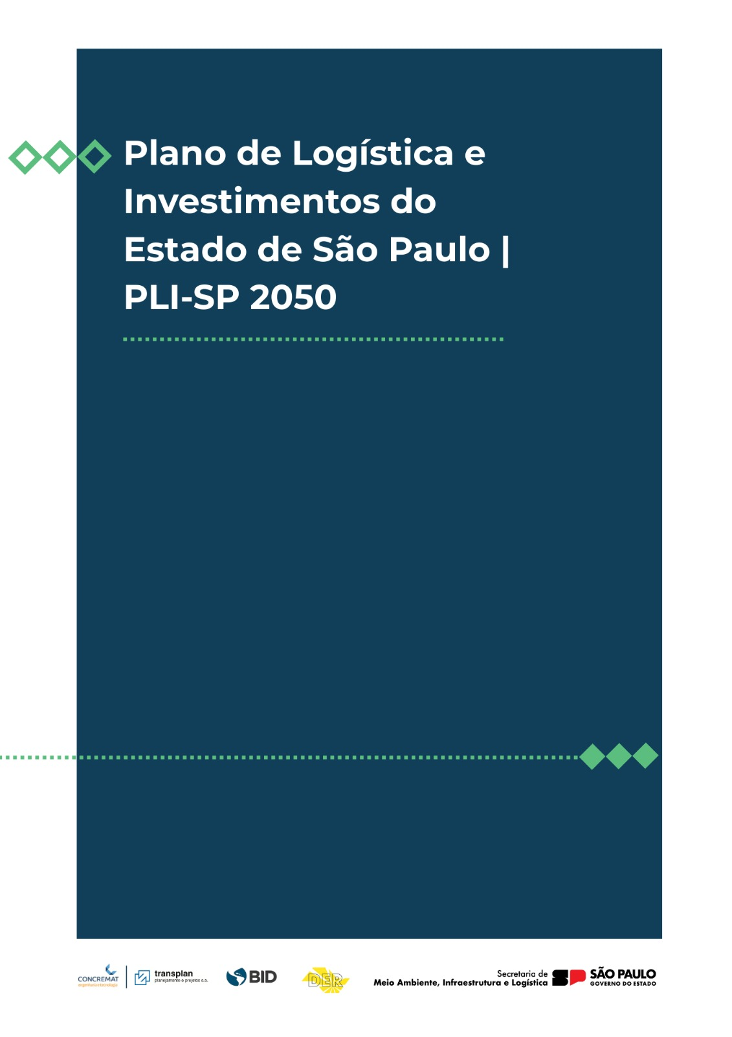
RELATÓRIO MENSAL – MÊS 15
Produtos D-20 e D21
RELATÓRIO MENSAL D20-15
CÓDIGO DO DOCUMENTO
D20-15
TÍTULO
RELATÓRIO MENSAL
ELABORAÇÃO
Consórcio Concremat / Transplan
CONTRATO
Contrato Nº 22.607-5
CONTRATAÇÃO
Secretaria de Meio Ambiente, Infraestrutura e Logística – SEMIL – Governo do Estado de São Paulo
FINANCIAMENTO
Banco Interamericano de Desenvolvimento (BID)
OBSERVAÇÕES

Este Relatório corresponde ao entregável D20-15.

VERSÃO | DATA | CONTEÚDO DAS MODIFICAÇÕES
R00 | 15/05/2026 | Versão inicial
SUMÁRIO

1 APRESENTAÇÃO 4
2 HISTÓRICO DO CONTRATO 4
3 RELAÇÃO DE PRODUTOS ENTREGUES 5
4 VISÃO GERAL DAS ATIVIDADES REALIZADAS 9
4.1 Coordenação 9
4.2 Atividades Sistema de Informação 9
4.3 Comunicação Social 12
4.3.1 Realização do 8º e 9º Fóruns Regionais do PLI-SP 2050 Erro! Indicador não definido.
4.3.2 Entrega dos Produtos D5 – Ações Regionais Erro! Indicador não definido.
4.3.3 Desenvolvimento da Nova Apresentação Institucional do PLI-SP 2050 Erro! Indicador não definido.
4.3.4 Desenvolvimento do Artigo – Produto D2 Erro! Indicador não definido.
4.3.5 Atualização do Site do PLI-SP 2050 Erro! Indicador não definido.
4.3.6 Início do Planejamento do 1º Workshop do PLI-SP 2050 Erro! Indicador não definido.
4.4 Atividades de Apoio Técnico 14
4.4.1 Acompanhamento técnico em reuniões de interesse para o PLI Erro! Indicador não definido.
4.4.2 Apoio Administrativo e institucional 14
4.4.3 Atividades Técnicas e Jurídicas Desenvolvidas Erro! Indicador não definido.
4.4.4 Acompanhamento do desenvolvimento da rede de simulação no VISUM Erro! Indicador não definido.
4.4.5 Tratamento de dados, desenvolvimento de análises Erro! Indicador não definido.
4.4.5.2 Produção de recursos gráficos e de comunicação visual 18
4.4.6 Protótipos de Aplicações do PLI na SEMIL Erro! Indicador não definido.
4.4.6.1 Sistema SIGMA-PLI 20
4.4.6.2 Módulos do Sistema 21
4.4.6.3 Implementações de Março de 2026 22
4.4.6.4 Novas atividades do período Erro! Indicador não definido.
4.4.6.5 Características Técnicas Erro! Indicador não definido.
4.4.6.6 Telas do Sistema Erro! Indicador não definido.
4.4.7 Ferramentas Analíticas Erro! Indicador não definido.
4.4.7.1 Análise Dinamizada de Dados — FAD-Stats Erro! Indicador não definido.
4.4.7.2 Análise de Acidentes Rodoviários — DER/SP Erro! Indicador não definido.
4.4.7.3 Análise da Malha Rodoviária Estadual Erro! Indicador não definido.
4.4.7.4 Quociente Vocacional dos Municípios Paulistas Erro! Indicador não definido.
4.4.7.5 Concepção do SATD — nono sistema de apoio à tomada de decisão Erro! Indicador não definido.
4.4.7.6 Portal exploratório InfoSiga-SP — sinistros e malha DER/SP Erro! Indicador não definido.
4.5 Produtos medidos no período da medição Erro! Indicador não definido.
5 EQUIPE DE APOIO TÉCNICO MOBILIZADA 31
6 GESTÃO DE RECURSOS 33
7 CRONOGRAMA 34
8 ANÁLISE DE RISCO 37
9 Planilha Medição do Produto D21 38
10 PRÓXIMOS PASSOS 40
11 PRODUTO D21 – APOIO TÉCNICO 41
11.1 Declaração de participação dos profissionais de apoio técnico 41
13 CRONOGRAMA FÍSICO-FINANCEIRO: PREVISTO E REALIZADO 42
14 RESUMO DA MEDIÇÃO 49
15 ASSINATURAS 50
APÊNDICE 01 – Termo de Apropriação de Atividades 51

APRESENTAÇÃO
Contratante: Departamento de Estradas de Rodagem do Estado de São Paulo - DER/SP
Contratado: Consórcio CONCREMAT - TRANSPLAN
Nº do Relatório Mensal (D20): 15
Período abrangido pelo Relatório: 11/04/2026 a 10/05/2026
Este relatório é um item da Medição 15, composta pelo presente relatório (D20-15), atendendo ao Apêndice C: Discriminação do Preço do Contrato e ao item 3.1 do Apêndice A do Termo de Referência, o qual compreende que o contrato será avaliado e, por consequência, remunerado pelos produtos entregues e aprovados pela Contratante.
O objetivo deste documento é fornecer uma visão geral das atividades desenvolvidas no projeto, juntamente com um descritivo da coordenação e gestão realizadas ao longo desse período, oferecendo uma análise detalhada do desempenho e dos progressos alcançados até o momento.

HISTÓRICO DO CONTRATO
PROGRAMA DE INVESTIMENTO RODOVIÁRIO DO ESTADO DE SÃO PAULO – 3ª FASE
Empréstimo Nº 5764/OC-BR – BID
Processo SEI Nº 139.00062285/2024-56
Solicitação de Proposta: SDP-002/24
Nº do Contrato: No. 22.607-5 – Data: 06/02/2025
Data da Primeira Nota de Serviço: 11/02/2025
Objeto: Desenvolvimento do Plano de Logística e Investimento do Estado de São Paulo (PLI/SP-2050)
Valor do contrato: R$17.672.874,56

Prazo Contratual Previsto: 24 meses
Prazo decorrido: 15 meses
Medições realizadas: 15 (considerando essa medição)

RELAÇÃO DE PRODUTOS ENTREGUES
- Nota Técnica NT 01- R00 -Versão inicial - 27/02/2025
- Nota Técnica NT02- R00 -Versão inicial - 21/03/2025
- Nota Técnica NT03-R00-Versão inicial -11/04/2025
- Relatório D1 - Plano de Trabalho – R00 - Versão inicial - 11/03/2025
- Relatório D1 - Plano de Trabalho – R01- Atendimento aos comentários da SEMIL - 24/03/2025
- Relatório D2 - Caracterização Socioeconômica do estado de São Paulo R00 - Versão inicial -07/04/2025
- Power Point D2 - Caracterização Socioeconômica do estado de São Paulo R00 - Versão inicial 23/04/2025
- Relatório D2 - Caracterização Socioeconômica do estado de São Paulo R01 - Versão Revisada -28/04/2025
- Relatório D20-1 Versão 00 - Versão inicial - 11/03/2025
- Relatório D20-1 Versão 01 - Divisão do relatório e Nova Configuração - 24/03/2025
- Relatório D20-1 Versão 02 - Realização dos ajustes solicitados - 25/03/2025
- Relatório D21-1 Versão 00 - Versão inicial - 11/03/2025
- Relatório D21-1 Versão 01 - Divisão do relatório e Nova Configuração - 24/03/2025
- Relatório D21-1 Versão 02 - Realização dos ajustes solicitados - 25/03/2025
- Relatório D20-2 Versão 00 – 22/04/2025
- Relatório D20-2 Versão 01 – Ajuste Folha de ponto – 06/05/2025
- Relatório D3 parcial – Caracterização Ambiental – 13/05/2025
- Relatório D3 parcial – Sistemas Portos, Hidrovias e Travessias – 13/05/2025
- Relatório D3 parcial – Dutovias – 16/05/2025
- Relatório D20-3 Versão 00 – 03/06/2025
- Relatório D2 - Caracterização Socioeconômica do estado de São Paulo R01 - Versão Rev02 - 22/06/2025
- Relatório D20-4 Versão 00 – 10/07/2025
- Apresentação e planilha colaborativa dos projetos prioritários - 29/07.
- Power Point D2 - Caracterização Socioeconômica do estado de São Paulo R00 - Versão inicial da reformulação do produto - 31/07/2025
- Nota Técnica referente ao Produto D4 – Obtenção de Matrizes Multimodais para o ano-base - 04/08/25
- Power Point D2 - Caracterização Socioeconômica do estado de São Paulo - versão resumida - 05/08/2025
- Planilha com dados da pesquisa de preferência declarada (PPD) tratada - envio 21/08/25
- Relatório D2 - Caracterização Socioeconômica do estado de São Paulo - Versão REV04 -02/09/2025
- Relatório Preliminar do produto D3 - Capítulo de Ferrovias – 11/08/25
- Relatório Preliminar do produto D3 - Capítulo de Aerovias – 13/08/25
- Relatório D2 - Caracterização Socioeconômica do estado de São Paulo R01 - Versão Rev03- 25/08/2025
- Relatório Preliminar do produto D3 - Capítulo de Dutovias – 26/08/25
- Relatório D2 - Caracterização Socioeconômica do estado de São Paulo - Versão REV04 -02/09/2025
- Power Point D2 - Caracterização Socioeconômica do estado de São Paulo – Apresentação no CONSEMA – 17/09/25
- Relatório D20-5 Versão 00 – 22/09/2025
- Relatório do produto D3 - 24/09/25
- Relatório D20-6 Versão 00 – 25/09/2025
- Relatório D2 - Caracterização Socioeconômica do estado de São Paulo - Versão REV05 -30/09/2025
- Relatório D20-7 Versão 00 – 02/10/2025
- Relatório D20-7 Versão 01 – 13/10/2025
- Relatório D20-8 Versão 00 – 24/10/2025
- Produto D4 - Obtenção de matrizes multimodais para o ano base – Tomo 1 – Rev00 – 31/10/2025
- Produto D4 - Obtenção de matrizes multimodais para o ano base – Tomo 2 – Rev00 -31/10/2025
- Produto D6 - Levantamento e atualização da infraestrutura existente e das capacidades – Rev00 -31/10/2025
- Produto D7 – 7 - Concepção da Visão do Sistema Logístico Multimodal– Rev00 - 31/10/2025
- Produto D8 - Construção de modelos de transporte – Rev00 -31/10/2025
- Relatório D20-8 Versão 01 – 11/11/2025
- Relatório D20-8 Versão 02 – 12/11/2025
- Produto D05-1 - Evento Regional 1 – Registro – Rev00 – 03/12/2025
- Produto D3 - Caracterização do Sistema de Transporte, Tomos 1 a 7 - 05/12/2025
- Produto D18-1 – Exame de aspectos jurídicos, institucionais e regulatórios, Tomo 1 – Governança – Versão 00 – 05/12/2025
- Produto D8 - Construção de modelos de transporte – Versão 01 – 08/12/2025
- Produto D3 - Caracterização do Sistema de Transporte – Tomo 2 – Ferrovias – Versão 04 - 10/12/2025
- Produto D7 - Concepção da Visão do Sistema Logístico Multimodal – Versão 01 - 10/12/2025
- Relatório D20-9 Versão 00 – 10/12/2025
- Produto D3 – Tomo 2 – Ferrovias – REV 05 – 11/12/2025
- Produto D3 - Tomo 3 – Portos REV 04 – 11/12/2025
- Produto D3 - Tomo 4 – Hidrovias e Travessias – REV 05 - 11/12/2025
- Produto D7 - Concepção da Visão do Sistema Logístico Multimodal – REV 01 – 11/12/2025
- Produto D5-2 - 2º Fórum Regional - município de Sorocaba – REV00 - 12/12/2025
- Produto D3 – Tomo 1 - Sistema Rodoviário – REV 03– 14/12/2025
- Produto D3 – Tomo 6 - Dutovias – REV 03 - 14/12/2025
- Produto D3 – Tomo 5 - Aerovias – REV 05 - 15/12/2025
- Produto D7 - Concepção da Visão do Sistema Logístico Multimodal – REV 02 – 17/12/2025
- Produto D5-1 - 1º Fórum Regional - município de Registro – REV01 - 17/12/2025
- Produto D5-3 - 3º Fórum Regional - município de Ribeirão Preto – REV00 – 22/12/2026
- Produtos D4-1 - Levantamento de Dados Secundários e Coleta de Dados Primários – Rodovias – REV 01 - 23/12/2025
- Produto D4-2 - Elaboração das matrizes de viagens – REV 01 - 23/12/2025
- Produto D18 – Tomo 1 - Exame de aspectos jurídicos, institucionais e regulatórios / Governança – REV 01 – 23/12/2025
- Produto D3 - Tomo 3 – Portos – REV 05 - 26/12/2025
- Produto D3 - Tomo 4 – Hidrovias e Travessias – REV 06 - 26/12/2025
- Produto D5-2 - 2º Fórum Regional - município de Sorocaba – REV01 - 07/01/2026
- Produto D5-3 - 3º Fórum Regional - município de Ribeirão Preto – REV01 – 07/01/2026
- Produto D9 – Projeções de demanda – REV 00 – 16/01/26
- Produto D18 – Tomo 1 - Exame de aspectos jurídicos, institucionais e regulatórios – Governança – REV 02 – 23/01/26
- Produto D6 - Levantamento e atualização da infraestrutura existente e das capacidades – Rev01 - 26/01/2026
- Produto D18 – Tomo 1 - Exame de aspectos jurídicos, institucionais e regulatórios – Governança – REV 03 – 27/01/26
- Relatório D20-11 – REV 00 – 29/01/2026
- Relatório D20-11 – REV 01 – 30/01/2026
- Produto D9 – Caracterização da oferta futura – REV 00 – 05/02/26
- Produto D5-4 - 4º Fórum Regional - município de Bauru – REV00 – 10/02/2026
- Produto D18 – Tomo 1 - Exame de aspectos jurídicos, institucionais e regulatórios - Governança, Arcabouço Jurídico e Meio Ambiente – REV 04 – 10/02/2025
- Produto D9 – Projeções de demanda – REV 01 – 13/02/26
- Relatório D20-12 – REV 00 – 26/02/2026
- Relatório D20-12 – REV 01 – 27/02/2026
- Produto D5-5 – 5º Fórum Regional - município de Campinas – REV 00 – 05/03/2026
- Produto D5-6 – 6º Fórum Regional - município de São José do Rio Preto – REV 00– 05/03/2026
- Produto D5-5 – 5º Fórum Regional - município de Campinas – REV 01– 09/03/2026
- Produto D5-7 – 7º Fórum Regional - município de Santos – REV 00– 09/03/2026
- Produto D6 - Levantamento e atualização da infraestrutura existente e das capacidades – Rev02 - 09/03/2026
- Produto D3 – Tomo 6 - Dutovias – REV 06– 09/03/2026
- Produto D3 – Tomo 1 - Sistema Rodoviário – REV 05– 10/03/2026
- Produto D18 – Tomo 2 - Exame de aspectos jurídicos, institucionais e regulatórios / Modelo de Negócios e Garantias e Hidrovias– REV 01 – 10/03/2026
- Produto D8 - Construção de modelos de transporte – Rev02 – 13/03/2026
- Produto D18 – Tomo 3 - Exame de aspectos jurídicos, institucionais e regulatórios / Rodovias – REV 00 – 19/03/2026
- Produto D5-8 – 8º Fórum Regional - município de São José dos Campos – REV 00– 02/04/2026
- Produto D18 – Tomo 3 - Exame de aspectos jurídicos, institucionais e regulatórios / Rodovias e Ferrovias – REV 00 – 06/04/2026
- Produto D3 – Tomo 1 - Sistema Rodoviário – REV 07– 06/04/2026
- Produto D3 – Tomo 2 – Ferrovias – REV 07 – 06/04/2026
- Produto D3 - Tomo 3 – Portos – REV 07 - 06/04/2026
- Produto D3 - Tomo 4 – Hidrovias e Travessias – REV 07 - 06/04/2026
- Produto D3 – Tomo 5 - Aerovias – REV 06 - 06/04/2026
- Produto D3 – Tomo 6 - Dutovias – REV 07 - 06/04/2026
- Produto D3 – Tomo 7 – Terminais Intermodais – REV 05 – 06/04/2026
- Produto D6 - Levantamento e atualização da infraestrutura existente e das capacidades – Rev03 - 07/04/2026
- Produto D6 - Levantamento e atualização da infraestrutura existente e das capacidades – Rev04 - 10/04/2026
- Produto D11 - Análise de fatores que influenciam cenários futuros – Rev00 – 10/04/2026
- Produto D5-9 – 9º Fórum Regional - município de São Paulo – REV 00– 10/04/2026
- Produto D9 – Projeções de demanda – REV 02– 10/04/2026
- Relatório D20-13 – REV 00 – 29/04/2026
- Produto D18 – Tomo 4 - Exame de aspectos jurídicos, institucionais e regulatórios / Aeroportos e Dutovias– REV 00 – 05/05/2026
- Produto D6 - Levantamento e atualização da infraestrutura existente e das capacidades – Rev05 - 06/05/2026
- Produto D8 - Construção de modelos de transporte – Rev03 – 07/05/2026
- Produto D11 - Análise de fatores que influenciam cenários futuros – Rev01 – 08/05/2026

VISÃO GERAL DAS ATIVIDADES REALIZADAS
Este capítulo é composto por quatro itens principais. O primeiro aborda as atividades de “Coordenação”, nas quais são apresentados os principais marcos do projeto dentro período de elaboração do relatório. Em seguida, são descritas as atividades relacionadas a disponibilização de dados e informações por meio do “Sistema de Informação” e as atividades de “Comunicação Social”. Por fim, são apresentadas as atividades de “Apoio Técnico”, com a descrição das ações realizadas tanto pelo suporte técnico local quanto pelo remoto.

Coordenação
A seguir estão relacionados os principais acontecimentos deste mês relacionados à coordenação:
- Reunião presencial com a equipe do Núcleo de Apoio Técnico à SEMIL sobre os temas de projetos, em 16/04/26;
- Reunião presencial com participação de representantes da SEMIL, BID e Consórcio, para a apresentação da rede, em 24/04/26;
- Reunião interna do Consórcio, para alinhamentos sobre a elaboração dos produtos D11 a D18; em 27/04/26;
- Reunião presencial de gerenciamento do PLI-SP, com a participação dos representantes da gestão da SEMIL e do Consórcio, em 29/04/26;
- Reunião entre a SEMIL e a responsável do Consórcio pelos Produto D8 e D10 / Rede Visum, para esclarecimentos, em 29/04/26;
- Reunião presencial com a equipe do Núcleo de Apoio Técnico à SEMIL, em 04/05/26;
- Reunião interna do Consórcio, sobre as atividades sob responsabilidade da equipe de comunicação, em 05/05/26;
- Reunião presencial de gerenciamento do PLI-SP, com a participação dos representantes da gestão da SEMIL e do Consórcio, em 06/05/26;
- Reunião entre equipe do Consórcio responsável pela elaboração do Produto D18, e o responsável pelo tema, pela SEMIL, sobre a revisão solicitada para o Produto D18-3, em 06/05/26;
- Reuniões interna do consórcio entre a coordenação e a equipe responsável pela revisão do Produto D6, para alinhamentos da revisão do Pproduto;
- Reuniões interna do consórcio entre a coordenação e a equipe responsável pelo modelo de transportes, para alinhamentos e acompanhamento das atividades;
- Reuniões internas do Consórcio com as equipes técnicas atuantes na elaboração do PLI-SP 2050;
- Reuniões internas do Consórcio com a equipe responsável pelos assuntos regulatórios, institucionais e jurídicos do PLI-SP 2050;
- Reuniões internas do consórcio com as equipes administrativa e de planejamento do contrato.

Atividades Sistema de Informação
O Consórcio está utilizando a plataforma SharePoint como ferramenta principal para a transmissão e o compartilhamento de arquivos entre os membros da equipe e o cliente. Desenvolvido pela Microsoft, o SharePoint é uma plataforma colaborativa que permite armazenar, organizar e compartilhar documentos de maneira segura e eficiente.
O Portal está estruturado com base em uma matriz de permissionamento, que define diferentes níveis de acesso e modificação para os grupos Cliente e Consórcio. Cada grupo possui permissões específicas conforme suas funções no projeto.
Atualmente, o grupo Cliente possui acesso de visualização à pasta Cliente (https://concrematcorp.sharepoint.com/sites/PLISP/CLIENTE/) e permissão para edição da pasta de Material colaborativo entre Cliente e Consórcio
(https://concrematcorp.sharepoint.com/sites/PLISP/MATERIALCOLABORATIVOCLIENTECONSORCIO/).

A pasta Cliente constitui a principal fonte de dados compartilhados e está subdividida em:
- 01_Produtos: reúne todos os produtos em desenvolvimento, bem como os já aprovados.
- 02_Medições: armazena os documentos de medição entregues ao longo do projeto.
- 03_Ofícios: contém os ofícios enviados e recebidos, organizados cronologicamente.
- 04_Acervo: contém os dados utilizados na elaboração dos produtos. Essa pasta contém:
  - Uma Planilha de Verificação, que relaciona os arquivos entregues aos respectivos produtos, funcionando como um controle de rastreabilidade. Para facilitar a navegação e compreensão dessa estrutura, foi elaborado o Manual do Acervo Técnico, que descreve a organização do acervo.;
  - Arquivos geográficos: todos os dados espaciais utilizados no projeto estão sendo fornecidos em formato shapefile, com todos os atributos necessários, seguindo o Sistema de Referência Geodésico SIRGAS 2000 (EPSG:4674);
  - Tabelas e bancos de dados: planilhas utilizadas no projeto em formato .xlsx ou .csv (este último utilizado caso o volume de dados ultrapasse o limite do Excel).
- 05_Atas e Registros das Reuniões: contém as atas e registros de reuniões entre empresa e cliente.
Dessa forma, a pasta Cliente consolida-se como a Base de Conhecimento do projeto, reunindo dados, relatórios e documentos essenciais para acompanhamento e consulta pelas partes interessadas.
Já a pasta de Material colaborativo entre Cliente e Consórcio configura o espaço onde Cliente e Consórcio podem disponibilizar arquivos destinados à construção conjunta de conteúdo.
Durante o período de 11/04/2025 a 10/05/2026, foram adicionados ao repositório os arquivos apresentados na tabela que segue apresentada.

Tabela 4-1 – Arquivos adicionados ao repositório.
NOME DO ARQUIVO | DATA DE UPLOAD NA PASTA | CAMINHO
ZONEAMENTO VISUM.zip | 29/04/2026 | CLIENTE/01_PRODUTOS/00_EM ANÁLISE/Produto D09 - Projeção da Demanda
Clusters.zip | 29/04/2026 | CLIENTE/01_PRODUTOS/00_EM ANÁLISE/Produto D09 - Projeção da Demanda
Apêdice F - pontos de contagem.zip | 06/05/2026 | CLIENTE/01_PRODUTOS/00_EM ANÁLISE/Produto D06 - Capacidades e Gargalos do Sistema de Transporte
Apêndice G - Nível de serviço.zip | 06/05/2026 | CLIENTE/01_PRODUTOS/00_EM ANÁLISE/Produto D06 - Capacidades e Gargalos do Sistema de Transporte
PLI_SP D6 Completo - REV05 - versao 06052026.docx | 06/05/2026 | CLIENTE/01_PRODUTOS/00_EM ANÁLISE/Produto D06 - Capacidades e Gargalos do Sistema de Transporte
PLI_SP D6 Completo - REV05 - versao 06052026.pdf | 06/05/2026 | CLIENTE/01_PRODUTOS/00_EM ANÁLISE/Produto D06 - Capacidades e Gargalos do Sistema de Transporte
PLI_SP D3 - Tomo 1 - Rodovias - REV07 - 01042026.pdf | 06/05/2026 | CLIENTE/01_PRODUTOS/00_EM ANÁLISE/Produto D03 - Caracterização do Sistema de Transporte
PLI_SP D3 - Tomo 1 - Rodovias - REV07 - 01042026.docx | 06/05/2026 | CLIENTE/01_PRODUTOS/00_EM ANÁLISE/Produto D03 - Caracterização do Sistema de Transporte
PLI_SP D3 - Tomo 2 - Ferrovias - REV07 - 01042016.docx | 06/05/2026 | CLIENTE/01_PRODUTOS/00_EM ANÁLISE/Produto D03 - Caracterização do Sistema de Transporte
PLI_SP D3 - Tomo 2 - Ferrovias - REV07 - 01042016.pdf | 06/05/2026 | CLIENTE/01_PRODUTOS/00_EM ANÁLISE/Produto D03 - Caracterização do Sistema de Transporte
PLI_SP D3 - Tomo 4 - Hidrovias e Travessias - REV07 - 02042016.docx | 06/05/2026 | CLIENTE/01_PRODUTOS/00_EM ANÁLISE/Produto D03 - Caracterização do Sistema de Transporte
PLI_SP D3 - Tomo 3 - Portos - REV07 - 02042026.pdf | 06/05/2026 | CLIENTE/01_PRODUTOS/00_EM ANÁLISE/Produto D03 - Caracterização do Sistema de Transporte
PLI_SP D3 - Tomo 3 - Portos - REV07 - 02042026.docx | 06/05/2026 | CLIENTE/01_PRODUTOS/00_EM ANÁLISE/Produto D03 - Caracterização do Sistema de Transporte
PLI_SP D3 - Tomo 5 - Aerovias - REV06 - 01042026.docx | 06/05/2026 | CLIENTE/01_PRODUTOS/00_EM ANÁLISE/Produto D03 - Caracterização do Sistema de Transporte
PLI_SP D3 - Tomo 4 - Hidrovias e Travessias - REV07 - 02042016.pdf | 06/05/2026 | CLIENTE/01_PRODUTOS/00_EM ANÁLISE/Produto D03 - Caracterização do Sistema de Transporte
PLI_SP D3 - Tomo 5 - Aerovias - Rev06 - 01042026.pdf | 06/05/2026 | CLIENTE/01_PRODUTOS/00_EM ANÁLISE/Produto D03 - Caracterização do Sistema de Transporte
PLI_SP D3 - Tomo 6 - Dutovias - REV07 - 01042026.docx | 06/05/2026 | CLIENTE/01_PRODUTOS/00_EM ANÁLISE/Produto D03 - Caracterização do Sistema de Transporte
PLI_SP D3 - Tomo 6 - Dutovias - REV07 - 01042026.pdf | 06/05/2026 | CLIENTE/01_PRODUTOS/00_EM ANÁLISE/Produto D03 - Caracterização do Sistema de Transporte
PLI_SP D3 - Tomo 7 - Terminais Intermodais - REV05 - 02042016.docx | 06/05/2026 | CLIENTE/01_PRODUTOS/00_EM ANÁLISE/Produto D03 - Caracterização do Sistema de Transporte
PLI_SP D3 - Tomo 7 - Terminais Intermodais - REV05 - 02042016.pdf | 06/05/2026 | CLIENTE/01_PRODUTOS/00_EM ANÁLISE/Produto D03 - Caracterização do Sistema de Transporte
APÊNDICE D – APÊNDICE DIGITAL – ZONEAMENTO.zip | 06/05/2026 | CLIENTE/01_PRODUTOS/00_EM ANÁLISE/Produto D08 - Construção de modelos de transporte/Rev03
APÊNDICE E – APÊNDICE DIGITAL – MATRIZES DE DEMANDA CONSOLIDADAS.zip | 06/05/2026 | CLIENTE/01_PRODUTOS/00_EM ANÁLISE/Produto D08 - Construção de modelos de transporte/Rev03
APÊNDICE G – APÊNDICE DIGITAL – REDE EM SHAPEFILE.zip | 06/05/2026 | CLIENTE/01_PRODUTOS/00_EM ANÁLISE/Produto D08 - Construção de modelos de transporte/Rev03
D8 - Construção de modelos de transporte_Rev03 - 06052026.docx | 06/05/2026 | CLIENTE/01_PRODUTOS/00_EM ANÁLISE/Produto D08 - Construção de modelos de transporte/Rev03
D8 - Construção de modelos de transporte_Rev03 - 06052026_.pdf | 06/05/2026 | CLIENTE/01_PRODUTOS/00_EM ANÁLISE/Produto D08 - Construção de modelos de transporte/Rev03
S000008result.ver | 06/05/2026 | CLIENTE/01_PRODUTOS/00_EM ANÁLISE/Produto D08 - Construção de modelos de transporte/Rev03/APÊNDICE F – MODELO DE TRANSPORTES NO VISUM
PLI SP_D18 - Tomo 2 - Modelo de negócios e Garantias e Hidrovias_26.03.10.docx | 08/05/2026 | CLIENTE/01_PRODUTOS/00_EM ANÁLISE/Produto D18 - Exame de aspectos jurídicos, institucionais e regulatórios
PLI SP_D18 - Tomo 2 - Modelo de negócios e Garantias e Hidrovias_26.03.10.pdf | 08/05/2026 | CLIENTE/01_PRODUTOS/00_EM ANÁLISE/Produto D18 - Exame de aspectos jurídicos, institucionais e regulatórios
PLI SP_D18 - Tomo 3 - Rodovias e Ferrovias_2026.04.06.docx | 08/05/2026 | CLIENTE/01_PRODUTOS/00_EM ANÁLISE/Produto D18 - Exame de aspectos jurídicos, institucionais e regulatórios
PLI SP_D18_Tomo_4_Aeroportos_Dutovias_2026.05.05.pdf | 08/05/2026 | CLIENTE/01_PRODUTOS/00_EM ANÁLISE/Produto D18 - Exame de aspectos jurídicos, institucionais e regulatórios
PLI SP_D18 - Tomo 3 - Rodovias e Ferrovias_2026.04.06.pdf | 08/05/2026 | CLIENTE/01_PRODUTOS/00_EM ANÁLISE/Produto D18 - Exame de aspectos jurídicos, institucionais e regulatórios
PLI SP_Tomo 1_Governança e Arcabouço Jurídico e Meio Ambiente_26.02.10.docx | 08/05/2026 | CLIENTE/01_PRODUTOS/00_EM ANÁLISE/Produto D18 - Exame de aspectos jurídicos, institucionais e regulatórios
PLI SP_Tomo 1_Governança e Arcabouço Jurídico e Meio Ambiente_26.02.10.pdf | 08/05/2026 | CLIENTE/01_PRODUTOS/00_EM ANÁLISE/Produto D18 - Exame de aspectos jurídicos, institucionais e regulatórios
APÊNDICE DIGITAL A - PROJEÇÃO DAS VARIÁVEIS SOCIOECONÔMICAS - REV02.xlsx | 08/05/2026 | CLIENTE/01_PRODUTOS/00_EM ANÁLISE/Produto D09 - Projeção da Demanda
APÊNDICE DIGITAL B - PROJEÇÃO DAS VIAGENS DE CARGA - REV02.xlsx | 08/05/2026 | CLIENTE/01_PRODUTOS/00_EM ANÁLISE/Produto D09 - Projeção da Demanda
APÊNDICE DIGITAL C - PROJEÇÃO DAS VIAGENS DE PASSAGEIROS - REV02.xlsx | 08/05/2026 | CLIENTE/01_PRODUTOS/00_EM ANÁLISE/Produto D09 - Projeção da Demanda
D9_Projeção de Demanda - rev02 - 10042026.pdf | 08/05/2026 | CLIENTE/01_PRODUTOS/00_EM ANÁLISE/Produto D09 - Projeção da Demanda
D9_Projeção de Demanda - rev02 - 10042026.docx | 08/05/2026 | CLIENTE/01_PRODUTOS/00_EM ANÁLISE/Produto D09 - Projeção da Demanda

Comunicação Social
No mês 15 de execução do Plano de Logística e Investimentos do Estado de São Paulo (PLI-SP 2050), a Coordenação de Comunicação Social concentrou suas atividades no desenvolvimento de estratégias de comunicação voltadas à nova fase do Plano, marcada pela consolidação técnica dos diagnósticos, sistematização de conteúdos e apoio à estruturação das próximas entregas institucionais.
O período foi dedicado principalmente à produção de conteúdos estratégicos de apoio à comunicação do PLI-SP 2050, incluindo elaboração de papers executivos, releases, subsídios para apresentações institucionais e desenvolvimento de narrativas voltadas ao reposicionamento da comunicação do Plano nesta etapa de consolidação e direcionamento estratégico.
Além disso, avançaram os trabalhos relacionados à elaboração dos Relatórios Síntese dos Produtos D2 e D3, considerados prioritários neste momento do Plano, bem como a revisão do planejamento editorial inicialmente previsto para os artigos técnicos derivados dos produtos.
Também foram realizadas ações contínuas de atualização do site oficial do PLI-SP 2050, reforçando sua função como plataforma de transparência, organização institucional e divulgação do andamento das atividades do Plano.

Desenvolvimento de Estratégias de Comunicação para a nova fase do PLI-SP
No período, a Coordenação de Comunicação Social atuou na construção de estratégias de comunicação voltadas à atual fase do PLI-SP, com foco em:
- Desenvolvimento de narrativas institucionais para a nova etapa do Plano
- Produção de conteúdos estratégicos
- Elaboração de releases e materiais de apoio institucional
- Estruturação de conteúdo para apresentações técnicas e executivas
- Revisão de posicionamento e linguagem institucional do Plano

As ações buscam fortalecer a compreensão do Plano como instrumento de planejamento de Estado, aproximando os conteúdos técnicos de uma linguagem mais acessível e orientada à tomada de decisão.

Desenvolvimento dos Relatórios Síntese – Produtos D2 e D3
No mês de referência, avançaram os trabalhos de redação, consolidação e estruturação dos Relatórios Síntese dos Produtos D2 e D3 do PLI-SP 2050. As atividades envolveram:
- Organização e sistematização dos principais achados técnicos
- Estruturação editorial dos relatórios
- Desenvolvimento de sínteses executivas e narrativas de apoio
- Revisão de linguagem e adequação da comunicação técnica
- Integração de dados, análises e elementos gráficos de suporte

Os relatórios têm como objetivo ampliar a capacidade de comunicação dos diagnósticos produzidos pelo Plano, facilitando sua utilização institucional e estratégica junto aos diferentes públicos envolvidos.

Finalização Editorial do Artigo Derivado do Produto D2
No período, foi concluída a etapa de redação, revisão editorial e diagramação do artigo derivado do Produto D2. O material encontra-se finalizado do ponto de vista técnico-editorial, aguardando validação institucional para posterior publicação e divulgação.
A produção integra a estratégia de fortalecimento da comunicação institucional e da disseminação qualificada dos conteúdos do PLI-SP.

Replanejamento Editorial dos Artigos Técnicos
Considerando a priorização dos Relatórios Síntese nesta etapa do Plano, foi realizado o replanejamento editorial das publicações técnicas inicialmente previstas para o primeiro semestre de 2026.
O replanejamento busca alinhar as entregas de comunicação às demandas prioritárias atuais do PLI-SP, garantindo maior integração entre os conteúdos técnicos e as necessidades institucionais do Plano.

Atualização do Site do PLI-SP 2050
Foram realizadas ações de atualização e organização do site oficial do PLI-SP, na página “Banco de Informações”. As ações reforçam o site oficial como plataforma estratégica de comunicação, acesso à informação e acompanhamento das atividades do Plano.

Atividades de Apoio Técnico
Este tópico apresenta as atividades desenvolvidas pela Equipe de Apoio Técnico ao Plano de Logística e Investimentos do Estado de São Paulo – PLI-SP 2050, durante o décimo quarto mês de execução dos serviços, correspondente a 11 de abril até 10 de maio de 2026.

Acompanhamento técnico em reuniões de interesse para o PLI
Os registros a seguir descrevem reuniões conduzidas pela Subsecretaria de Logística Transportes com participação da Equipe de Apoio dos técnicos do Consórcio Concremat-Transplan, no período de 11/04/2026 a 10/05/2026.

A. TOYOTA– Continuação da reunião de 27/03/2026 – Peças e Veículos
Data: 11/04/2026, às 14:00h
Participantes: Erica Yumi Watanabe, Wesley Alves, Wilber Hidenori Kumagae, Tatiana Fukuhara Tanaka, Luiz Carlos Capistrano, Giovanna Andreosi Garutti (Toyota); Camila, Joseane, Silvio (Consórcio)
Principais pontos:
Fluxo de Importação de Peças
Contexto Geral: A importação de peças é centralizada no Porto de Santos, com prioridade para o modal ferroviário.
Modalidade 1: Desembaraço Sobre Águas (Urgente - Usada para entregas críticas à linha de produção).
- Exige retirada da carga em até 48 horas após a chegada do navio.
- Transporte rodoviário é utilizado para cumprir o prazo; contêineres seguem ao pátio (container yard) em Sorocaba.
Modalidade 2: Cargas Programadas (Padrão)
- Responde por ~80% dos volumes.
- Desembaraço em Santos e transporte ferroviário (Contrail-MRS) até Jundiaí.
- Trecho final Jundiaí → plantas (Sorocaba/Indaiatuba) por rodovia.
Planos Futuros:
- Estudo do Porto do Rio de Janeiro como plano B em caso de colapso de Santos.
- Análise da viabilidade de trem do Rio de Janeiro até Suzano.
Logística de Veículos Acabados (Exportação e Distribuição Nacional)
Distribuição Nacional:
- 100% rodoviária, a partir de Sorocaba, Indaiatuba e CDs em Guaíba, Suape e Vitória.
- Cabotagem não utilizada devido a restrições e lobby dos sindicatos de cegonheiros, com fortes retaliações.
Exportação:
- 100% via Porto de Santos, em um único terminal de veículos (TEV da Santos Brasil).
- Países fronteiriços e Argentina atendidos por rodovia.
- América Central e demais países da América do Sul atendidos por navio.
Gargalos e Preocupações:
- Dependência de um único terminal em Santos, já operado próximo a 100% da capacidade.
- Reforma tributária pode ampliar a concentração de cargas em Santos.
- Incerteza sobre a área STS-10 em Santos, potencial para novo terminal de veículos.
Logística de Fornecedores e Produção
Complexo de Fornecedores:
- Planta de Sorocaba com complexo de fornecedores adjacente.
- Cerca de 8–9 fornecedores de peças volumosas no complexo, conectados por via privada.
- Demais fornecedores em raio de 100–150 km (Campinas, Itu, Jundiaí).
Centro Logístico de Peças:
- Inaugurado centro de distribuição nacional de peças de reposição (55 mil m²), estrategicamente próximo à planta.
Sustentabilidade e Combustíveis Alternativos
Metas de Sustentabilidade:
- Metas de redução de CO2 para 2030 e 2035.
- Estudo da viabilidade do biometano, principalmente em rotas curtas, com potencial de fornecimento a partir de 2028.
Projetos em Andamento:
- Avaliação de investimentos em novos caminhões e infraestrutura de abastecimento interna da Toyota.
- Foco em biocombustível derivado da cana-de-açúcar.
- Testes com GNV para caminhões cegonheiros também mencionados.
Colaboração:
- Interesse em parcerias com o Estado de São Paulo para infraestrutura e uso de biocombustíveis.
Pesquisa de Preferência e Próximos Passos
- Metodologia da Pesquisa:
- Pesquisa com “cartões” de cenários hipotéticos (Opção A vs. Opção B) para mapear preferências logísticas.
- Critérios: tempo de viagem, custo de envio, perda/segurança, confiabilidade (variação do tempo) e capacidade (lote).
Destaques:
1. O gargalo no Porto de Santos, com a dependência de um único terminal para exportação de veículos e a ameaça de saturação - risco crítico.
2. A questão política com os sindicatos de cegonheiros, que impede o uso da cabotagem para distribuição nacional de veículos, foi descrita como um problema sensível.
Encaminhamentos
- Envio por e-mail de formulário em PDF para preenchimento posterior.
- Dois questionários: insumos (para Erika) e veículos acabados (para Janssen).
- Consultarão internamente e, se possível, fornecerão custos médios de frete (ex.: contêiner Santos → Sorocaba; cegonheiro para Argentina).
- Agendar conversa entre as equipes sobre projetos de sustentabilidade, biometano e potenciais colaborações com o Estado.

B. SPI – Projetos para o Plano de Governo: 2026-2030
Data: 17/04/2026, às 17:00h
Participantes: Secretário de Parcerias e Investimentos Rafael Benini, Subsecretário de Logística e Transportes Denis, Carol, Sandra (SLT), Silvio (Consórcio)
Principais pontos:
Atualização do desenvolvimento do PLI
Proposta associadas a temas (31 temas que representam problemas atuais e expectativas) cujas ações associadas poderão ser representadas por projetos de engenharia, ações institucionais e de regulação e plataformas de observação para possibilitar proposições futuras.
Os três níveis de projetos compreendem:
- projetos estruturantes com alto potencial de impacto, para fomentar o desenvolvimento de regiões e redirecionar fluxos para evitar a exaustão das principais vias;
- projetos táticos necessários para resolver gargalos e evitar a saturação de sistemas;
- projetos operacionais: associados a diversos tipos de obras solicitadas junto com as contribuições setoriais.
Ligação Planalto baixada e Litoral
Considerações sobre os investimentos da 3ª faixa da Imigrantes e Duplicação Caraguatatuba-Ubatuba
Mencionadas os meios de financiamento destas obras, sendo que em ambos os casos haverá aportes públicos de forma direta. Não discutidas as dificuldades para aprovação destes contratos marginais de alto volume de recursos no âmbito da Artesp e TCE, mas avaliada a possibilidade de, no caso da Ecovias, aguardar o término do Contrato para relicitar com a obra. Isto facilitaria as condições de contorno e inserção de obra de grande porte em novo contrato de concessão, mas tornaria ainda mais longo o prazo para a construção, necessária para a tender a saturação já existente no trecho de serra do Sistema Anchieta-Imigrantes.
SP 055 e ligação porto-indústria
Informada a necessidade de mais projetos para ampliar a capacidade da Rodovia Piaçaguera (SP 055) no trecho entre Santos e Guarujá, sendo considerado também a proposta da Prefeitura de Cubatão da ligação Porto-Indústria, mas com grandes dificuldades ambientais.
Terminais
Discutido a questão de DUP para reuso de áreas da Usiminas, em especial das retroráreas e dos berços não utilizados no fim do Canal formado pelo Rio Piaçaguera.
Mencionado o projeto de investimento privado para o TUP da Ilha das Cobras dedicado à movimentação de Contêineres, que inclui a construção de acessos rodoviários e pátios de manobra e espera para caminhões. Discutida a possibilidade de associação:
- deste projeto, com a
- a ligação Porto-Indústria (considerando a revisão do projeto para sistema rodo-ferroviário) e
- incorporação de linha segregada do TIC SUL para cargas, especialmente contêineres, com incorporação de grande porto seco em área (ainda a ser definida) próximo ao Rodoanel Leste, estabelecendo um sistema para transporte de contêineres do Planalto até os terminais novos (área Usiminas e Ilha das Cobras) sem ligação com o sistema rodoviário da Baixada-Santista, podendo alcançar também as novas retroáreas indicadas pela APS e consideradas no aumento da Poligonal do Porto de Santos.
Entendido que este projeto poderia prejudicar a definição do uso do traçado do funicular para o TIC SUL, por estar junto à cremalheira da MRS e gerar competição direta com a carga transportada no sistema ferroviário existente, que hoje opera com ociosidade. Isto porque a área do funicular está sob a responsabilidade da MRS – visto posteriormente que há impasse sobre este item, pois as obras de arte do mesmo trecho estão sob a gestão da Secretaria de Patrimônio da União - SPU, por serem trechos não operacionais.
Campinas, Piracicaba e Região Bragantina
VLT de Campinas
O traçado apresentado no site da SPI, no qual o sistema chega ao aeroporto de Viracopos junto com a Rodovia SP 324 não é o válido. O traçado que deverá ser implementado também não é o sugerido pelo BNDES, sendo firmada a alternativa que segue paralela à linha férrea de carga na região oeste de Campinas, visando atender a demanda de bairros populosos e de menor renda laterais ao trajeto.
SP 075 e Aeroporto
Menção às obras previstas para as faixas adicionais em toda a extensão da SP 075, inclusive o trecho desde o Aeroporto de Viracopos até Itu. Também mencionada as necessidades do aeroporto em termos de aumento da capacidade do viaduto da SP 324 sobre a SP 075 e a necessidade de um novo dispositivo em desnível no local onde seria realizada a obra da “orelhinha” (prolongamento da SP 089) até a nova pista do aeroporto prevista para 2034.
Extensão da SP 324 até Paulínia
Posto em estudo um projeto para ligar a SP 324 até o polo petroquímico de Paulínia que havia sido mencionado na reunião anterior do PLI com o Secretário da SPI, mas não mencionado o traçado e a concessionária que o fará.
Circuito das águas
Foi relatado que o lote não será concessionado, sendo suas obras absorvidas por outros dois contratos de concessão rodoviária:
Rodovias do Tietê que estava em processo de recuperação judicial com dívidas junto à Artesp e pode sofrer processo semelhante ao utilizado pelo Governo Federal no programa de otimização da Rodovia Fernão Dias, que determinará a retomada do lote pelo GESP associada a nova concessão no tempo remanescente, mas com a incorporação de novos trechos e obras;
Rodovia das Colinas, cuja concessão deve finalizar no fim de 2028.

Sugestões de trechos ferroviários – estudos para PPPs
Menção a diversos projetos de interesse da SPI com lista de projetos e respectivas justificativas (enviada posteriormente) apresentada na tabela abaixo:
ID | Descrição | Agric. | Indústria | Anel Logístico
1 | Ramal Ribeirão Preto-Araraquara | X
2 | Ramal Campinas-São José dos Campos |  | X | X
3 | Ramal Araçatuba-Bauru | X
4 | Ramal Presidente Prudente-Marília-Bauru | X
5 | Ramal Botucatu-Iperó-Sorocaba |  | X
6 | Ramal Itapeva-Itapetininga-Iperó | X
7 | Ramal Sorocaba-São Paulo |  | X
8 | Ramal Piracicaba-Sumaré |  | X
9 | Ramal Sorocaba-Campinas |  | X | X
Fonte: Secretaria de Parcerias e Investimentos/SP.
Solicitação de que esta lista de trens (para carga) seja estudada no âmbito do PLI.

Sugestões de trechos ferroviários – estudos para PPPs
Menção sobre diversos projetos rodoviários, cuja viabilização financeira de implantação será discutida posteriormente. Foi enviada uma lista com 100 projetos, cujos quais 37 não estavam presentes em listas anteriores identificadas para fins do Produto D10 (oferta futura com projetos firmados e estudados pelo GESP e outros órgãos). Por isso, a tabela a seguir expõe a lista dos 37 projetos que serão incorporados nas avaliações do PLI, considerando a solicitação da SPI.
N | Rodovia | Descrição | 1* | 2 | 3 | 4 | 5
1 | SPA-053/280 | Dupl. São Roque - Rodovia Castello Branco | X
2 | SP-264 | Duplicação entre Sorocaba e Pilar do Sul |  |  | X
3 | SP-284 | Duplicação entre Assis e Paraguaçu Paulista |  | X
4 | SP-133 | Duplicação Cosmópolis a Anhaguera |  |  | X
5 | SP-308 | Duplicação entre Salto e Capivari |  | X
6 | SP-101 | Duplicação entre Monte Mor e Capivari |  | X
7 | SP-352 | Duplicação entre Itapira e Minas Gerais |  | X
8 | SP-323 | Duplicação Taquaritinga a Pirangi |  | X
9 | SP-360 | Duplicação entre Lindóia e Águas de Lindóia |  | X
10 | SP-036 | Duplicação entre Atibaia e Piracaia |  | X
11 | SP-425 | Duplicação entre São José do Rio Preto e Barretos |  | X
12 | SP-310 | Duplicação entre Ilha Solteira e Mirassol |  | X
13 | SP-079 | Nova Serra de Tapiraí |  |  |  |  | X
14 | SP-308 | Contorno Sul de Piracicaba |  |  |  | X
15 | SP-270 | Contorno de Itapetininga |  |  |  | X
16 | SP-340 | Ligação da SP-340 até Paulínia e Jaguariúna |  |  |  | X
17 | SP-107 | Contorno de Santo Antonio de Posse |  |  |  | X
18 | SP-008 | Contorno de Bragança Paulista |  |  |  | X
19 | SP-261 | Faixa de ultrapassagem entre Bariri e Pederneiras |  | X
20 | SP-310 | 3 faixas de rolamento -Rio Claro e SJR Preto
21 | SP-348 | 4 faixas de rolamento - Campinas e Jundiaí |  |  | X
22 | SP-330 | 3 faixas de rolamento - Ribeirão Preto e Jundiaí |  |  | X
23 | SP-075 | 3 faixas de rolamento - Campinas e Sorocaba |  |  | X
24 | SP-083 | 3 faixas de rolamento - Campinas e Valinhos |  |  |  | X
25 | SP-065 | 3 faixas de rolamento - Campinas e Jacareí | X | X | X
26 | SP-088 | 3 faixas de rolamento na Mogi-Dutra |  |  | X
27 | SP-101 | 3 faixas de rolamento -Campinas e Monte Mor |  |  | X
28 | SP-280 | Extensão da Rodovia Castelo Branco até Marília |  | X
29 | SP-354 | Extensão da SP-354 até Itapevi |  |  | X |  | X
30 | SP-083 | Extensão da Magalhães Teixeira até Jaguariúna |  |  | X | X
31 | SP-322 | Requalificação do Contorno Sul de Ribeirão Preto |  |  | X
32 | SP-021 | Alça de acesso ao aeroporto de Guarulhos | X
33 | SP-021 | Alça de acesso à Suzano e Poá |  |  | X
34 | SP-123 | Requalificação da SP-123 | X
35 | SP-125 | Requalificação da Osvaldo Cruz | X
36 | SP-222 | Requalificação - Iguape e Jacupiranga | X
37 | SP-165 | Requalificação - Sete Barras e Iporanga |  | X
* Título das colunas
1 - Turismo
2 - Agricultura
3 - Indústria
4 - Anéis Rodoviários
5 - Anel Logístico
Fonte: Secretaria de Parcerias e Investimentos/SP.

Encaminhamentos
- Solicitação de reunião com a CPP sobre o desenvolvimento dos estudos como TIC SUL e VLT Campinas e discussão sobre o assunto de novas reincorporações de lotes a exemplo da Rodovias do Tietê, também considerar dos déficits da Concessão SPMar (Rodoanel Leste+Sul) para possibilitar a implantação do projeto Linha Verde.
- Solicitação de reunião com a Diretora da Artesp: Raquel Carneiro, sobre os projetos estudados por meio de TAM solicitados pela Artesp às concessionárias.

C. Florestar – Associação da Indústria Florestal Paulista
Data: 22/04/2026, às 10:00h
Participantes: Fernanda (Florestar), Joseane, Silvio (Consórcio)
Principais pontos:
Apresentações
Apresentação do PLI para a Florestar e discussão sobre dados utilizados nas análises do Plano, com uso dos dados do IBGE sobre Produção Florestal.
Apresentação da Florestar e menção aos principais associados que têm interesse no PLI, destacando os grupos: Suzano (produção de madeira e celulose), Bracell (produção de madeira e celulose), Sylvamo (produção florestal de papel), Dexco (pisos de madeira e outros fins de acabamento) e Klabin (muitos centros de distribuição em SP).
Dados
Entendimento de que os dados do PLI possam ser reavaliados, caso necessário para estimativas de demanda locais provocados pelos fluxos da produção madeireira. Nesse caso solicitar através de ofício (SEI) à Associação o envio dos relatórios (anuais) mais recentes e dados atualizados da produção florestal no Estado de SP.
Questionamentos apontados
Êxodo da produção florestal do Estado de SP para o MS. Há vantagens no MS: relevo e preço da terra e novas unidades fabris de celulose, mas aliado a estes fatores, estão as dificuldades logísticas provocadas pelas restrições que estão sendo impostas especialmente pelo DER. Embora há possibilidade de obter Autorizações Especiais de Transporte – AET para caminhões de mais de 54 toneladas-bi trem (até 72 ton.-tri-trem, para transporte de madeira em bruto), o processo de obtenção é moroso, tem muitas restrições e são válidos por 60 dias – pouco para o ciclo de extração de madeira de uma região, dificultando a operação.
Uma portaria de 2012 do DER criou diversas proibições ao tráfego de tri-trem, necessitando da obtenção de AETs. Entre 2015 e 2016 houve muitas reuniões para tratar do assunto, culminando na produção de nova portaria. Mas com a alteração do Superintendente o processo não foi a frente.
Como não há continuidade das tratativas, diante das alterações comuns dos ocupantes dos cargos de direção do executivo, as empresas, associações e órgãos governamentais são desincentivados a resolver tais questões.
Seguem exemplos de trechos de estradas estaduais, cujas restrições impedem o escoamento da produção:
- SP 139 (km 78 ao km 99) próximo à São Miguel Arcanjo – motivo relatado: para restringir o tráfego de caminhões do Parque Carlos Botelho, o DER impede o trânsito desde o início do trecho local que leva à entrada do parque pela SP 139, no entanto há entradas de fazendas que precisam escoar suas produções de madeira.
- SP 189 (Anel viário de Campina do Monte Alegre) motivo relatado: a estrada foi restaurada pelo DER que proibiu, posteriormente, o trânsito de tri-trems (antes permitido), com a justificativa de ampliar a vida útil do pavimento. No entanto, a produção local de madeira foi prejudicada.
- BDT 030 (vicinal em Bofete) motivo relatado: a prefeitura tinha um projeto com o DER para pavimentar o trecho, mas o tipo de pavimento previsto restringiu a tonelagem máxima dos veículos comerciais para 14 ton. Houve o reconhecimento do erro pela Prefeitura, mas sua retificação exigiria o cancelamento do projeto aprovado pelo DER, a exclusão da rubrica no orçamento e o reinício de novo projeto. Por isso, a construção foi realizada, impedindo o tráfego de grandes caminhões, prejudicando toda a produção local.
Encaminhamentos
- Avaliar com o DER os trechos citados acima.
- Avaliar com o DER sobre as portarias de impedimento do tráfego de grandes caminhões e sobre o processo de obtenção de AETs.
- Conversar com as empresas citadas pela associação, em especial: Suzano e Kablin.

D. BID – Reunião de trabalho – apresentação dos temas do PLI
Data: 22/04/2026, às 10:00h
Participantes: Ana Beatriz (BID), Subsecretário Denis, Carol e Sandra (SLT), Silvio (Consórcio)
Principais pontos:
Produtos do PLI
Atualização sobre o desenvolvimento dos produtos, considerando:
- as pendências dos produtos do diagnóstico (até o produto D08), mencionando os entraves da rede de simulação que, embora tenha sido demonstrada em reunião anterior com o BID, as simulações intermodais (ferrovia, dutovia etc.) ainda precisam ser implementadas;
- a necessidade de revisão das projeções de demanda, tendo que vista que as matrizes têm elevados crescimentos em determinadas regiões e pares de OD, resultante da transformação das projeções macro econométricas para o crescimento das viagens através de elasticidades e fatores de distribuição;
- a necessidade de efetuar as projeções futuras, considerando tanto a demanda quanto à oferta futura, com a incorporação das obras contratadas, dos projetos em estudo e aqueles ainda na fase conceitual, formando diferentes cenários.
A Política Pública e a escuta ativa
Durante a explicação das atividades destinadas a resolver as pendências de produtos entregues e embasar os novos produtos do PLI - direcionados para elaboração das carteiras de projetos e, posteriormente o Plano de Ação, foi informado que o trabalho teve outros direcionamentos, não focando apenas em projetos de engenharia estruturantes (que podem ser analisados pela Rede de Simulação e projeções), mas, também, na resolução de uma série de temas que foram organizados com base nas contribuições obtidas no decorrer do último ano, através de reuniões com empresas, entidades, prefeituras, outros órgãos governamentais e eventos públicos.
A representante do BID, mencionou a importância de criar, posteriormente, uma síntese das “lições aprendidas” dada a importância de descrever as dificuldades e os ganhos gerados ao direcionar significativos esforços para a “escuta ativa”, tonando o plano diferente de outros estratégicos. É provável que isto possa criar abordagens diferentes das atuais para gerar Política Pública, alterando tanto os novos termos de referência para contratação de serviços similares como a conduta para sua execução.
Sobre a devolutiva da “escuta ativa”, foi sugerida a realização de evento, com todos àqueles que participaram, para agradecer e demonstrar as principais ações que poderão ser propostas no PLI. Isto trará maior engajamento das pessoas e empresas para que o plano possa ganhar força e atravessar governos, pois os interessados sentirão que fazem parte do processo.
Programas para rodovias
Foram mencionados os programas para as rodovias, incluído o apoio ao plano de estadualização do DER (considerando também a explicação do Subsecretário no processo de atendimento a municípios) e os planos de resiliência (ex. evitar isolamento criando redundância de acessos).
Desenvolvimento de fundos
Determinação das fontes de financiamento e fluxos de captação para fundos que possam subsidiar os programas do PLI. Em especial foi citado o PAM-TL e sua estratégia de obtenção de recursos cruzados a partir de concessões rodoviárias.
Avaliação do gráfico exemplificado pela Ana Beatriz sobre Viabilidade e Demanda pelo projeto simular aos estudados para fins de análises bidimensionais com resultados das aplicações dos pesos nas análises AHP.
Encaminhamentos
Manter o BID informado dos trabalhos para possibilitar o acompanhamento detalhado das atividades do PLI.
Detalhar os projetos, especialmente os ligados às rodovias, resiliência e aqueles demandantes de fundos especiais.

Apoio Administrativo e institucional
No período considerado, foram executadas atividades de suporte administrativo, institucional e técnico à equipe responsável pelo Plano de Logística e Investimentos do Estado de São Paulo – PLI-SP 2050, no âmbito da Secretaria de Meio Ambiente, Infraestrutura e Logística (SEMIL).
As ações envolveram a gestão de agendas institucionais, incluindo o planejamento, a coordenação e o acompanhamento de reuniões voltadas à apresentação do Plano a órgãos públicos, entidades representativas, empresas e demais stakeholders estratégicos. Nesse contexto, também foram realizados contatos diretos com prefeituras municipais, com foco no fortalecimento da articulação institucional, na mobilização de participantes e na compatibilização de agendas relacionadas aos Fóruns Regionais e demais iniciativas do PLI-SP 2050.
No campo de apoio à comunicação e ao engajamento, destacam-se a estruturação e a atualização de mailing lists segmentadas por região, abrangendo representantes do poder público, órgãos estaduais, entidades de classe, empresas do setor produtivo, operadores logísticos e instituições acadêmicas. Essas bases foram utilizadas para subsidiar o envio de convites, a disseminação de informações e o relacionamento com os públicos estratégicos do Plano.
No âmbito das pesquisas com o setor produtivo, foram conduzidas atividades de suporte, incluindo a articulação para agendamento de entrevistas técnicas, interlocução institucional com embarcadores, empresas usuárias e operadores logísticos, bem como o mapeamento e a qualificação de contatos relevantes. Adicionalmente, houve participação em reuniões técnicas, contribuindo para o levantamento de informações que subsidiam os estudos, diagnósticos e modelagens do Plano.
De forma complementar, foi prestado apoio contínuo às rotinas da equipe do PLI-SP 2050 na SEMIL, contemplando a organização de agendas, o acompanhamento de reuniões, o suporte às atividades de planejamento e o apoio administrativo às ações relacionadas à elaboração e consolidação do Plano.

Atividades Técnicas e Jurídicas Desenvolvidas
As atividades desenvolvidas no período concentraram-se no apoio técnico, jurídico e analítico aos trabalhos do grupo de apoio ao PLI, com ênfase na consolidação de conteúdos estratégicos, na análise de instrumentos de ordenamento territorial e ambiental e na sistematização de informações relevantes para a construção dos produtos técnicos do programa.
No âmbito das discussões relacionadas ao Produto D-11, foi realizada a organização e estruturação de atas de reunião, com a consolidação das informações debatidas em ambiente técnico-institucional, visando garantir clareza, rastreabilidade e coerência com os objetivos estratégicos do PLI. Esse trabalho contribuiu para a formalização das contribuições oriundas de diferentes agentes e para o alinhamento entre as diretrizes discutidas e os produtos em elaboração.
Também foram desenvolvidas atividades de leitura, análise e interpretação do Tomo 2 do Produto D-18, com foco na compreensão do arcabouço institucional, territorial e ambiental aplicável aos projetos de infraestrutura. A partir desse material, foram estruturados conteúdos explicativos e análises técnicas voltadas à identificação dos principais instrumentos de ordenamento territorial, incluindo aspectos relacionados a áreas de proteção, diretrizes de uso do solo e condicionantes ambientais relevantes à viabilidade de empreendimentos.
No campo das análises temáticas, foram aprofundados estudos relacionados ao arcabouço ambiental e urbanístico, com destaque para a avaliação de instrumentos como Plano Diretor, Zoneamento Ecológico-Econômico e demais mecanismos de regulação territorial, bem como análises de casos concretos envolvendo ocupações em áreas sensíveis, buscando compreender a dinâmica de regularização fundiária, os conflitos entre uso do solo e proteção ambiental e os impactos dessas situações sobre o planejamento territorial e a formulação de políticas públicas.
No campo econômico-financeiro, foram desenvolvidas análises relacionadas a indicadores como Taxa Interna de Retorno (TIR) e Custo Médio Ponderado de Capital (WACC), com vistas a subsidiar a compreensão dos parâmetros utilizados na modelagem de projetos de concessão e parcerias público-privadas, bem como seus impactos na atratividade e viabilidade dos empreendimentos.
Também foram desenvolvidas atividades de pesquisa e estudo relacionadas aos complexos industriais da Usiminas e Cosipa, com foco na análise de aspectos ambientais, históricos e regulatórios associados à ocupação e utilização dessas áreas. O trabalho envolveu o levantamento de informações sobre processos de contaminação, medidas de reabilitação ambiental e interações com órgãos reguladores, contribuindo para a compreensão dos desafios relacionados à reconversão de áreas industriais e sua interface com o planejamento territorial e ambiental.
Adicionalmente, foram realizadas análises sobre a concessão do Circuito das Águas, com o objetivo de compreender sua estrutura, diretrizes e eventuais desdobramentos no contexto do programa estadual de concessões. O estudo contemplou aspectos institucionais, regulatórios e de modelagem.

Acompanhamento do desenvolvimento da rede de simulação no VISUM e compatibilização com os diversos produtos desenvolvidos
Principais atividades
Análise das versões encaminhadas da rede de simulação, para verificação dos carregamentos obtidos para os diferentes modos de transporte.
Revisão do produto D-6, focada no modo ferroviário
Análise do relatório D-9, para análise do crescimento estimado da demanda

Participação em reuniões
Reuniões internas
- para discussão do andamento do projeto e definição de atribuições para a continuidade do trabalho em 13/04/2026, 27/04/2026
- para aprofundamento da definição de temas e projetos, incluindo a questão de indicadores em 17/04/2026 e 22/04/2026
Análise da rede de simulação em desenvolvimento na plataforma Visum, com participação de Maria Inês, responsável pela rede e técnicos da CPTM que estão acompanhando o trabalho em reuniões nos dias 23/04/2026 e 07/05/2026
Participação em reunião de apresentação da rede de simulação para o subsecretário de logística e transportes, Denis Amorim e para o BID em 24/04/2026
Avaliação do D-9 e explicações sobre a rede Visum para a equipe da SLT, com a participação de da responsável técnica em 29/04/2026

Tratamento de dados, desenvolvimento de análises
Nesta seção são descritas atividades relacionadas com tratamento de bases de dados, análises espaciais e produção de gráficos, apresentações e sites que associam dashboards a mapas através do uso de aplicações licenciadas para a SEMIL (recursos do ArcGIS Enterprise como ArcGIS Map Viewer, ArcGIS Dashboard, ArcGIS Experience Builder, ArcGIS StoryMaps – Esri®).

tratamentos de dados
- Revisão da base georreferenciada de projetos prioritários do D10, revisando classificação temas de atuação propositivos do PLI. Reexportação de imagens dos mapas, geração das fichas do Produto D10 (Figura abaixo) e formatação do relatório para entrega.

Figura 4-1: Ficha do projeto rodoviário do contorno de Piedade no relatório do Produto D10.
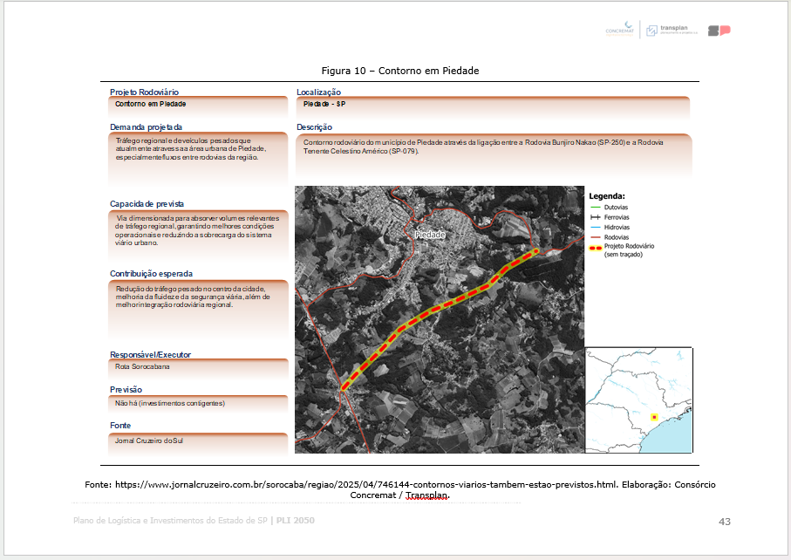
Fonte: Elaborado pelo Consórcio.
- Classificação das Contribuições recebidas pelo formulário e inscrições dos Fóruns Regionais em cada ZEE segundo possibilidade de serem incorporados nas temáticas propositivas do PLI e em qual (Figura abaixo), para direcionamento das demandas relatadas nos processos de participação social nas propostas em estudo no plano.

Figura 4-2: Tabela de inscrições nos Fóruns Regionais com classificação de proposta associada.
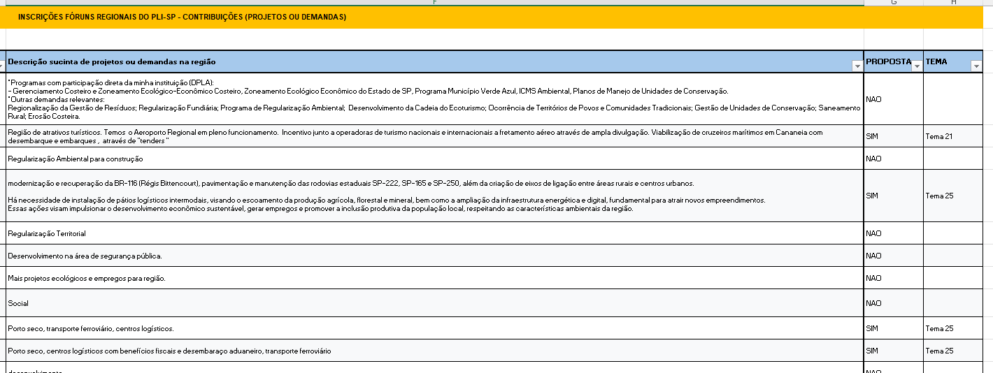
Fonte: Elaborado pelo Consórcio.
- Identificação e solicitação de banco de dados georreferenciados das legislações de uso do solo municipal e zoneamentos (Plano Diretor) dos municípios próximos aos portos do estado de São Paulo (Santos, Guarujá, Cubatão, São Vicente, Praia Grande e São Sebastião), para compilação e análise cruzada com projetos portuários a serem estudados (Figura abaixo).

Figura 4-3: Email de contato para solicitação de dados georreferenciados das legislações de uso do solo do município de Santos.
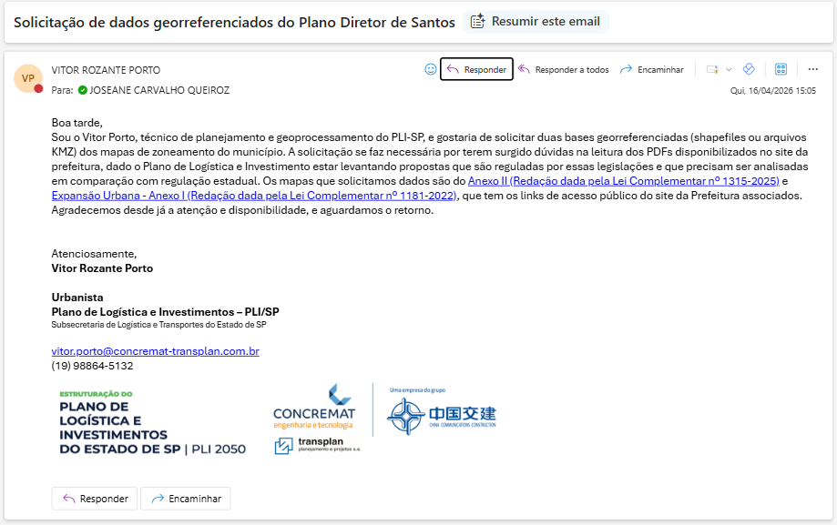
Fonte: Elaborado pelo Consórcio

Produção de recursos gráficos e de comunicação visual
As produções de gráficos, apresentações e aplicações, com os recursos do ArcGIS Enterprise, foram:
- Produção de mapas e apresentação de obras previstas (Figura abaixo) para reuniões institucionais entre representantes do PLI e figuras públicas locais, para discussão de propostas a serem incorporadas no estudo de temáticas do plano.

Figura 4-4: Apresentação para reunião institucional com representantes locais de Sertãozinho.
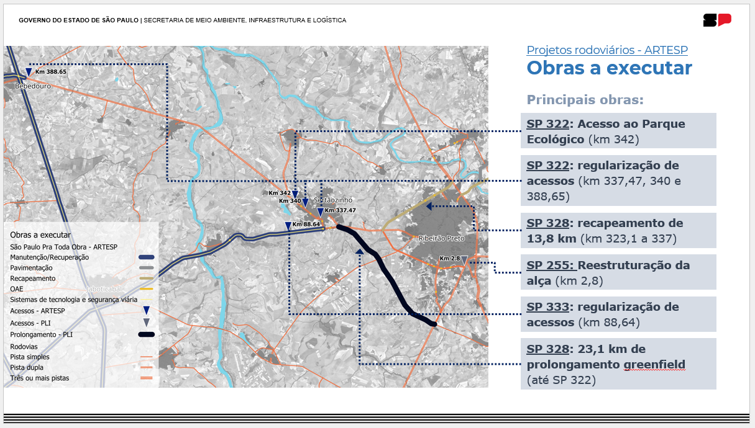
Fonte: Elaborado pelo Consórcio.
- Revisão de relatórios de produtos entregues para compilação dos dados georreferenciados disponíveis e listagem de possíveis painéis de mapas interativos (Figura abaixo) a serem desenvolvidos para divulgação no site.

Figura 4-5: Captura de tela da sistematização dos dados georreferenciados dos relatórios dos Produtos entregues e propostas de painéis.

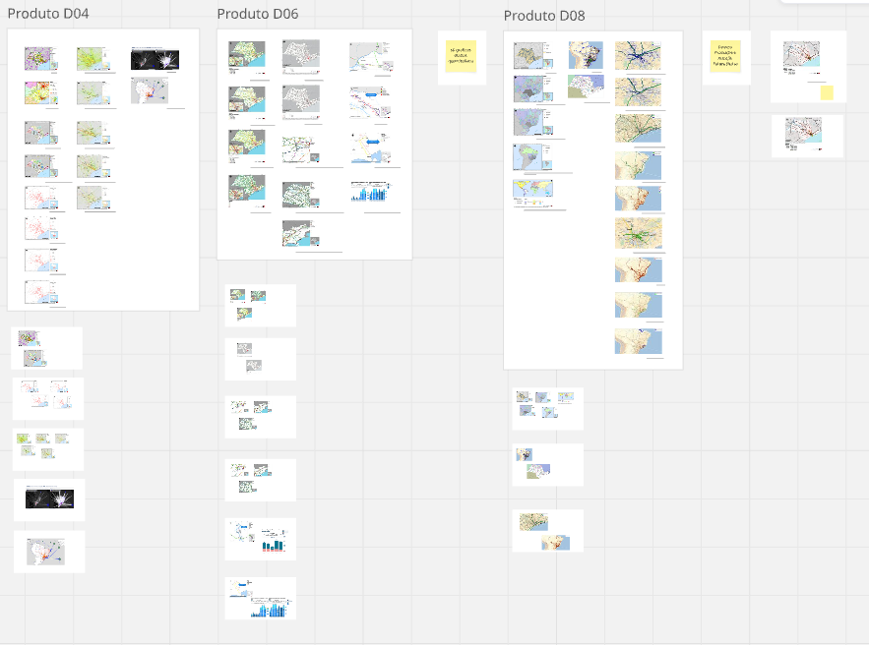
Fonte: Elaborado pelo Consórcio.

Protótipos de Aplicações do PLI na SEMIL

Sistema SIGMA-PLI
O SIGMA-PLI é a plataforma central de gestão e monitoramento do Plano de Logística Integrada do Estado de São Paulo. Em continuidade ao que já tinha sido realizado no período anterior — quando o sistema havia sido consolidado com todas as integrações priorizadas concluídas — este período registra o sistema em plena funcionalidade, operando de forma estável e contínua.
A plataforma permanece em operação no endereço http://56.125.163.194, com os doze módulos funcionais disponíveis para uso institucional. Os usuários têm realizado testes rotineiros e, embora alguns ajustes pontuais tenham sido identificados durante o uso, o sistema encontra-se totalmente operacional, assim como suas ferramentas analíticas integradas.
No âmbito da infraestrutura computacional, o GeoServer permanece estabilizado em produção junto ao WebGIS; o Catálogo de Dados opera com terminologia e domínios institucionais alinhados; o Manual do Usuário Final foi entregue; as permissões RBAC foram revisadas; e o FAD-Stats opera integralmente no hub de ferramentas analíticas.

Figura 4-6: Dashboard principal do SIGMA-PLI (http://56.125.163.194/app/dashboard)
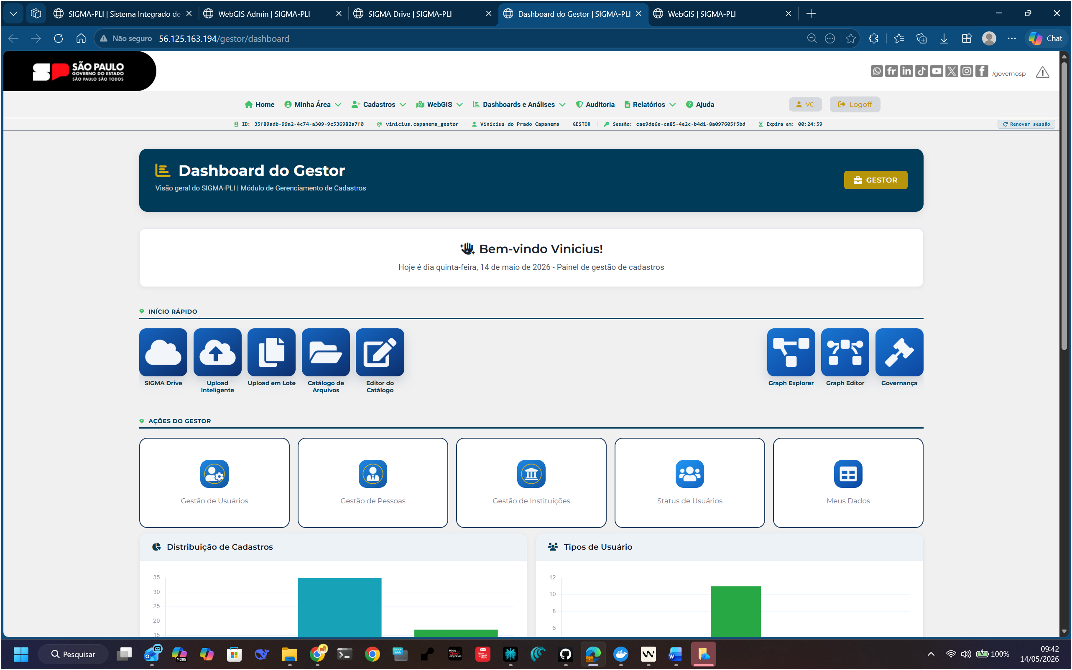

Módulos do Sistema
O SIGMA-PLI é estruturado em doze módulos operacionais, cada um responsável por um domínio funcional da plataforma.
Figura 4-7: Visão geral dos módulos do SIGMA-PLI em operação.

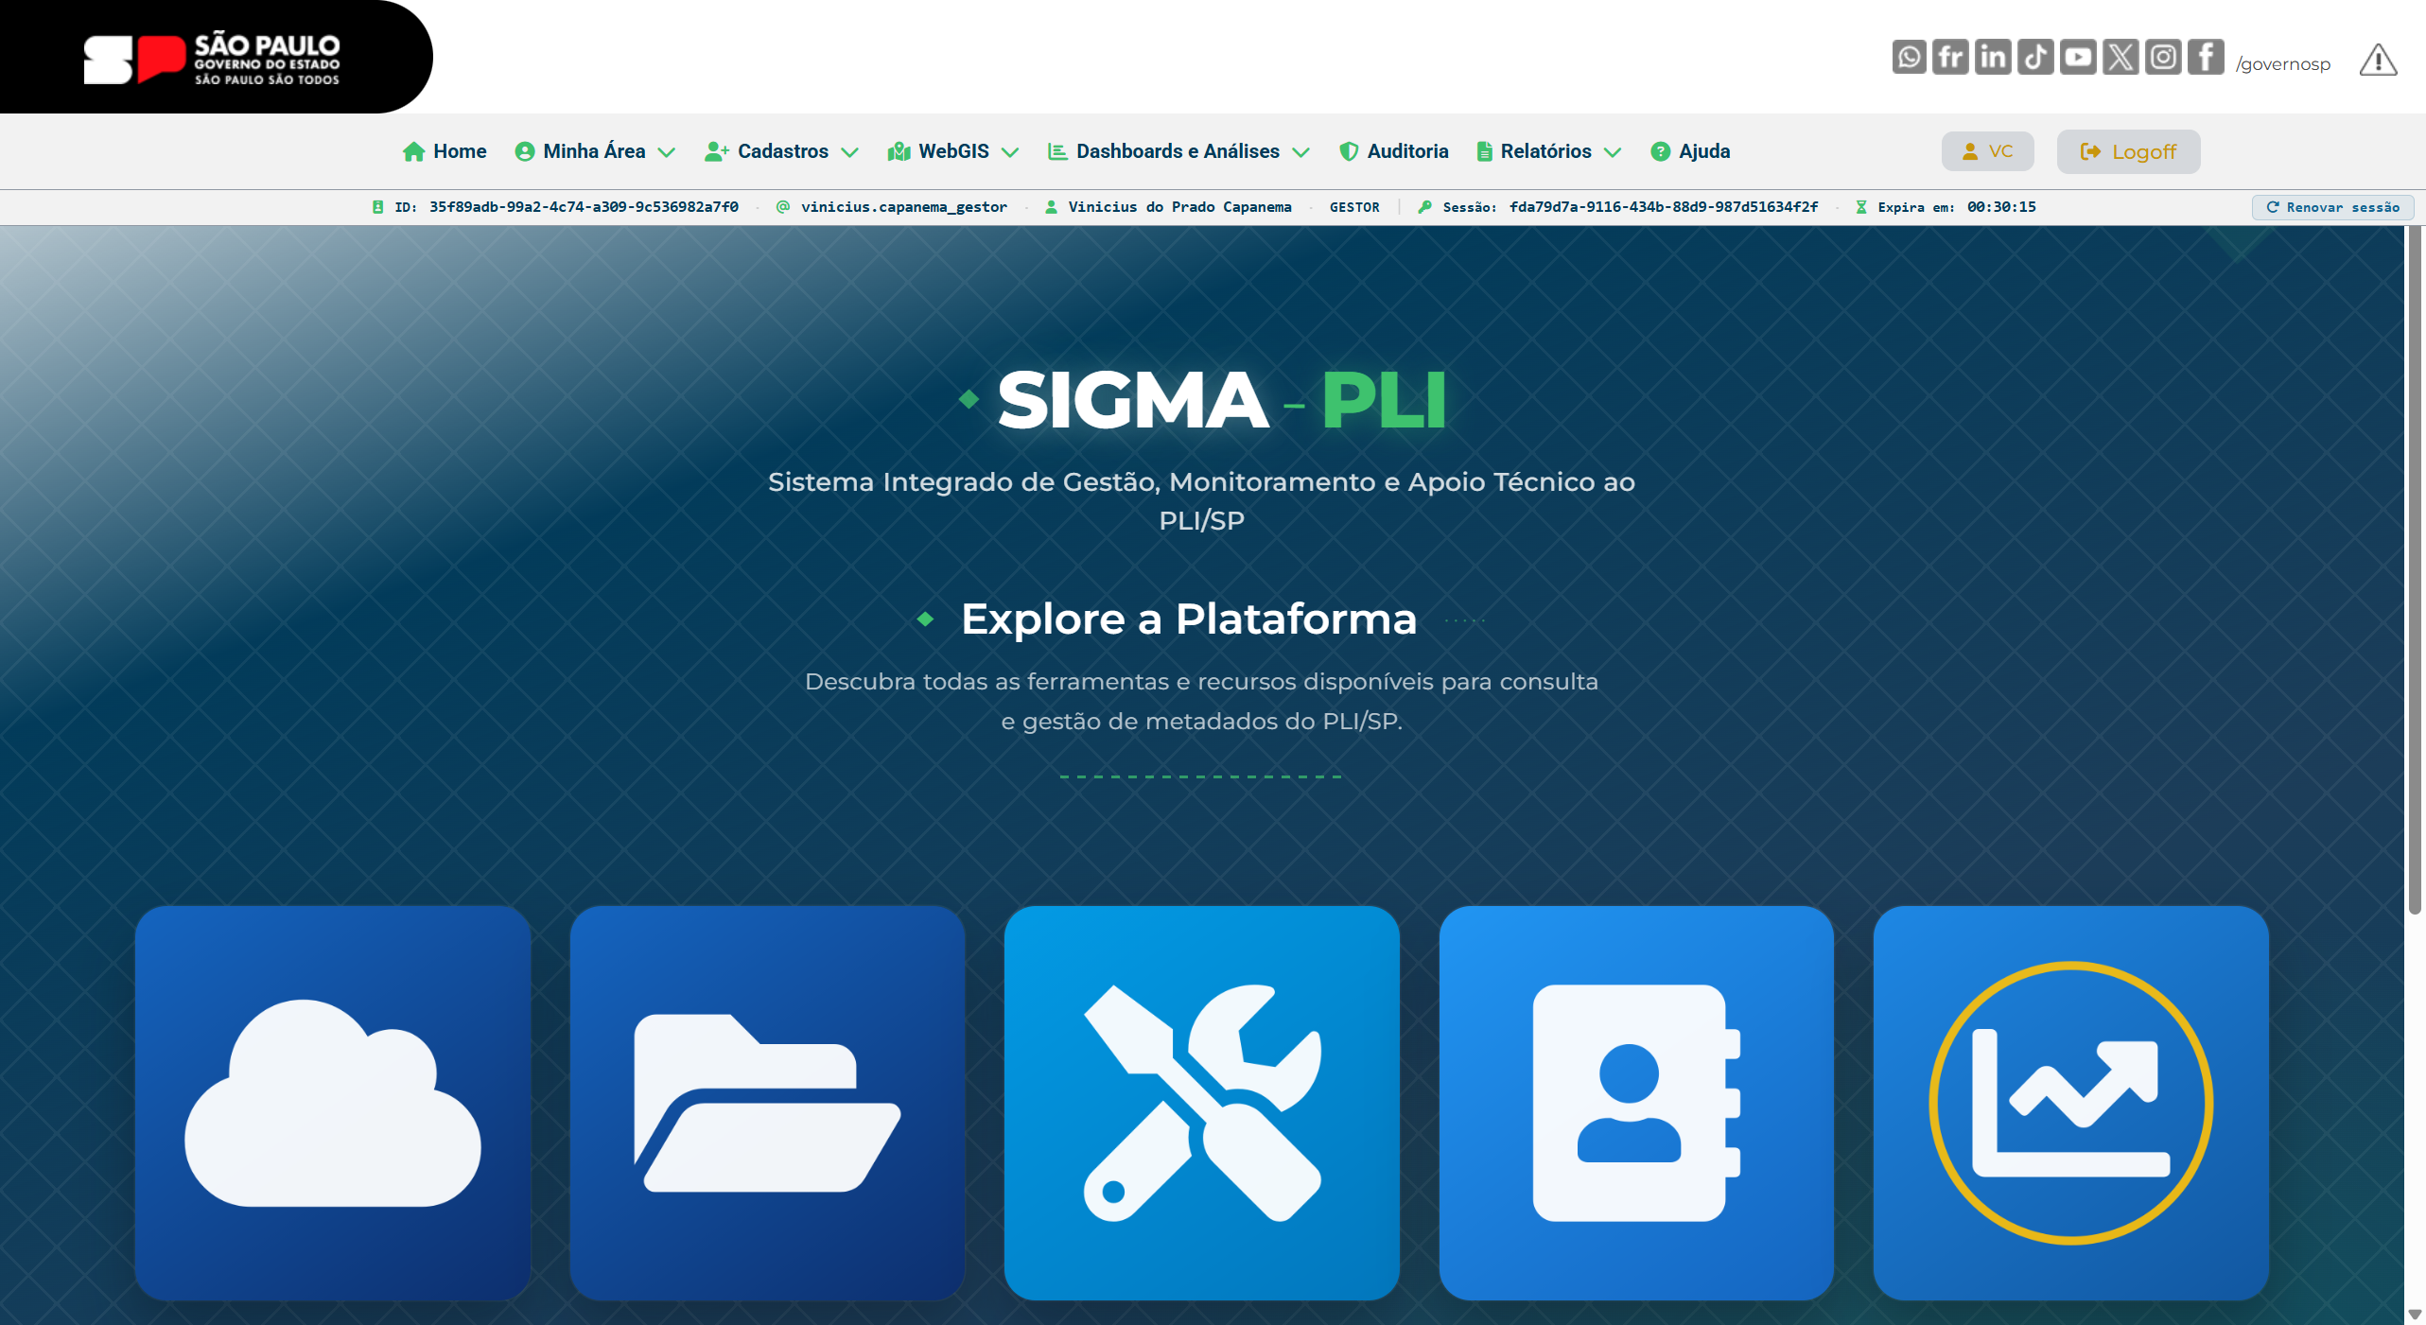

Implementações do período
As principais atividades consolidadas no período foram:
- Operação contínua: O sistema encontra-se em plena funcionalidade, com todos os módulos operacionais ativos e disponíveis para os usuários. Pequenos ajustes têm sido realizados conforme demandas pontuais identificadas durante o uso cotidiano.
- Ajustes de usabilidade: Foram tratados pequenos ajustes de interface e comportamento reportados pelos usuários durante a operação regular, garantindo fluidez na navegação e consistência nas respostas do sistema.
- Estabilidade operacional: Consolidação das rotinas operacionais da VM de produção, com monitoramento contínuo e cópias de segurança automatizadas.
- Preparação para fechamento: O sistema e suas ferramentas analíticas encontram-se maduros para a entrega final. O fechamento oficial e o termo de aceite estão em fase de preparação.

Características Técnicas
O SIGMA-PLI adota arquitetura modular com separação completa entre backend e frontend. O backend é construído sobre FastAPI, com rotas organizadas por domínio funcional. Os templates de interface utilizam Jinja2 com CSS e JavaScript modulares — sem qualquer código de estilo ou comportamento embutido no HTML. A autenticação é realizada via JWT com tokens de atualização automáticos e hash de senhas em argon2id. O controle de acesso segue o modelo RBAC com quatro perfis: Administrador, Gestor, Produtor e Visualizador.
O banco de dados principal é o PostgreSQL 17 com PostGIS 3.5, executando em container Docker na VM AWS. O grafo de conhecimento logístico utiliza o MemGraph com protocolo Bolt/Cypher. O armazenamento de arquivos é feito no Cloudflare R2 (API compatível com S3). O servidor Nginx atua como proxy reverso na porta 80, roteando requisições para o backend FastAPI, o servidor de mapas GeoServer e o servidor R Shiny. O sistema conta ainda com deploy alternativo na plataforma Render.com, com certificado SSL/TLS configurado.

Telas do Sistema
As figuras a seguir apresentam capturas de tela do SIGMA-PLI em operação nesse período, demonstrando a interface de autenticação, o dashboard principal, o WebGIS com visualização de camadas geoespaciais e o painel administrativo.

Figura 4-8: Tela de autenticação do SIGMA-PLI (http://56.125.163.194/auth/login).
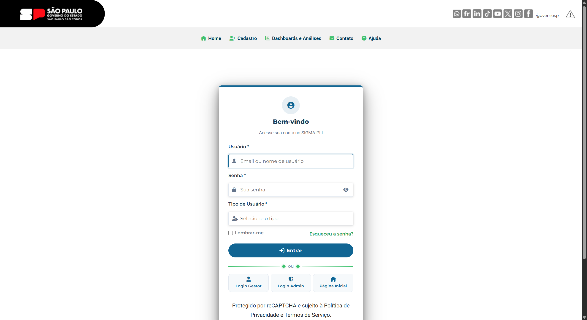

Figura 4-9: Dashboard de ferramentas analíticas do SIGMA-PLI para usuários autenticados (http://56.125.163.194/app/dashboard).
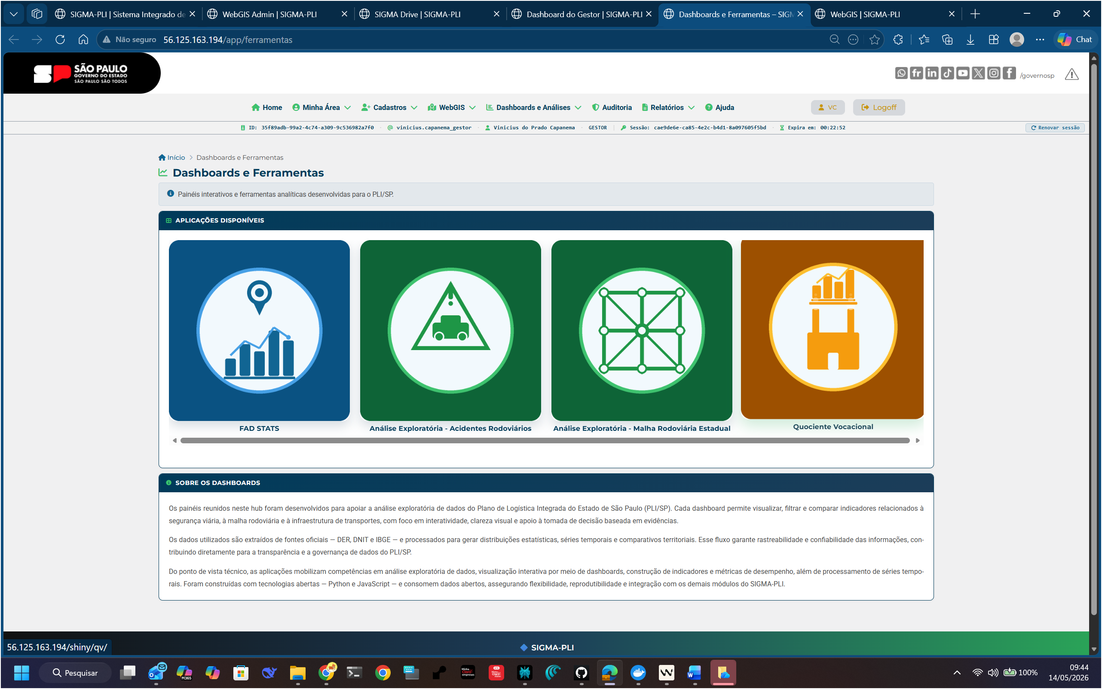

Figura 4-10: WebGIS do SIGMA-PLI com camadas geoespaciais publicadas via GeoServer.
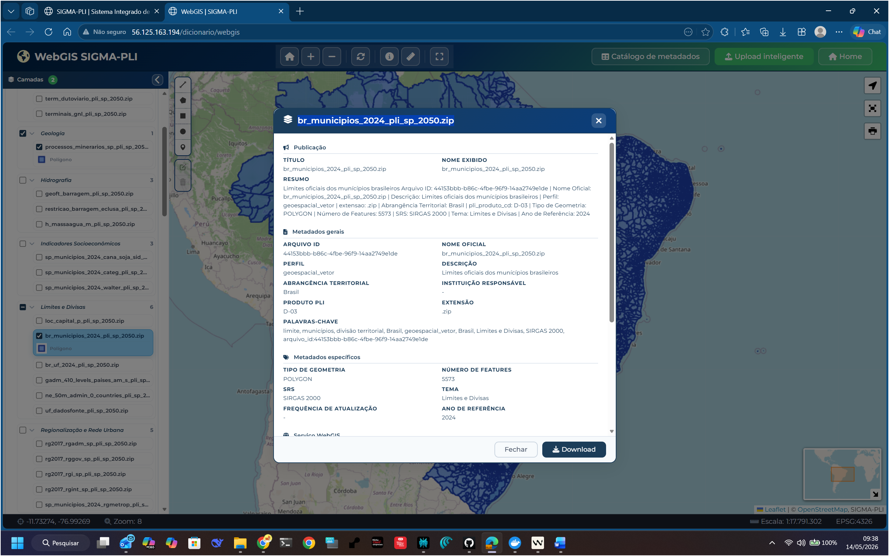

Figura 4-11: WebGIS — vista alternativa com visualização de dados logísticos.
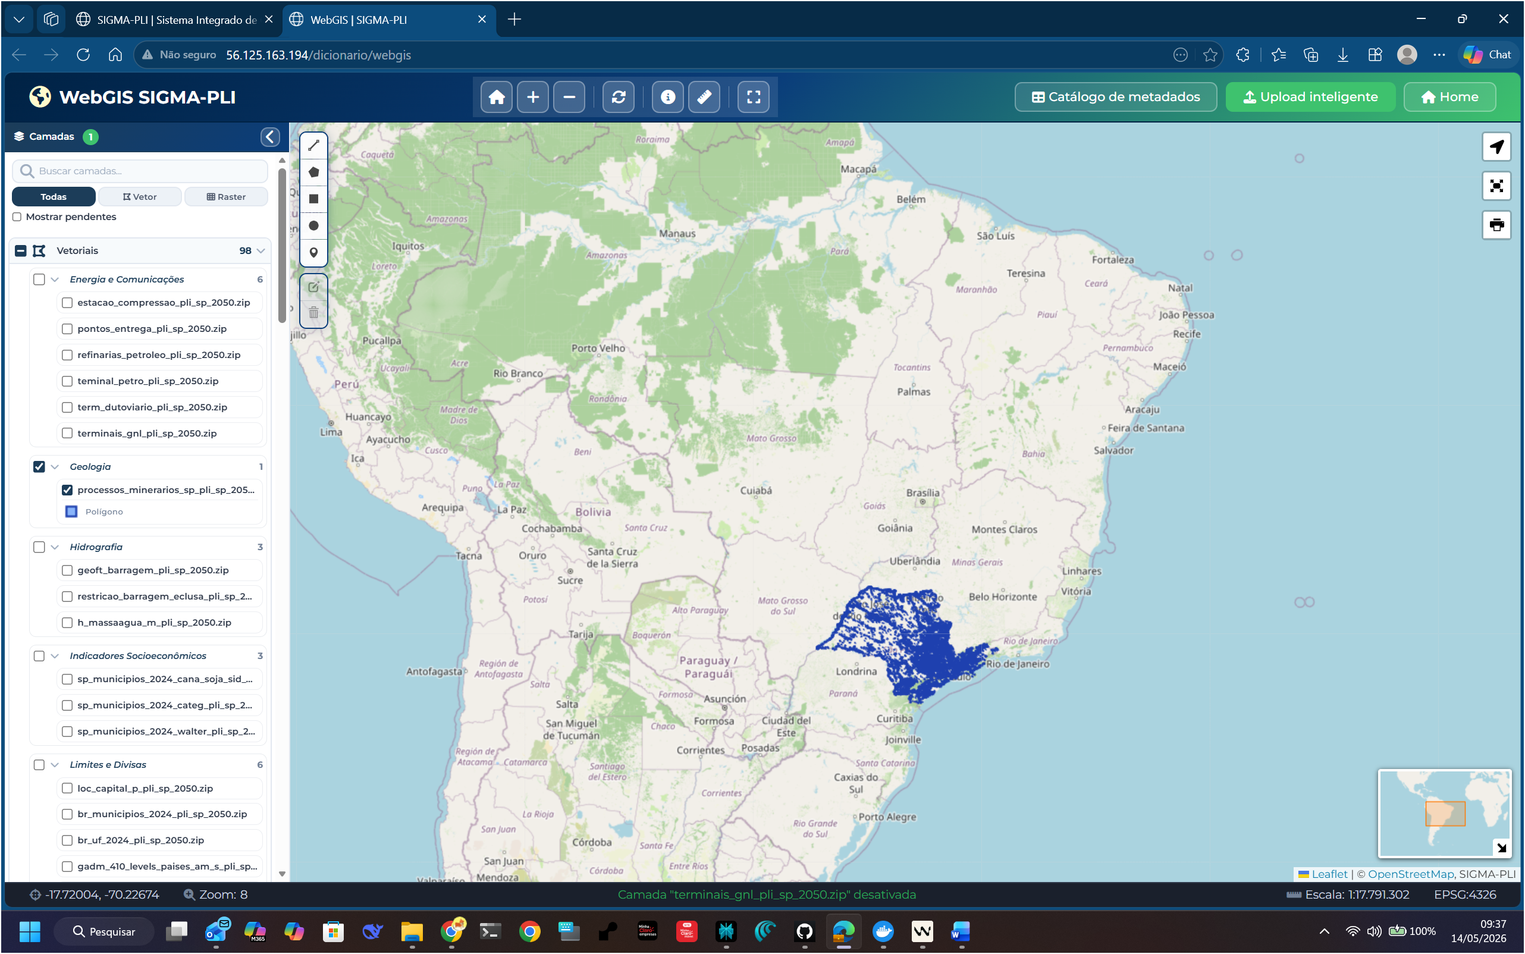

Ferramentas Analíticas
No período de análise, as ferramentas analíticas do PLI-SP foram consolidadas e integradas ao ecossistema do SIGMA-PLI. Todas encontram-se operacionais e acessíveis tanto pelo hub integrado quanto por endereços dedicados. As ferramentas analíticas desenvolvidas e operacionais são: (i) o Construtor do Modelo Conceitual do Sistema de Hierarquização de Projetos (SATD); (ii) o portal exploratório InfoSiga-SP, com análise geográfica por rodovia e comparação entre instituições administradoras; (iii) o Sistema de Relatórios de Atividades (SRA), para produção facilitada dos relatórios mensais D20 do consórcio; e (iv) o VPC-PLI-HUB, portal centralizador com cards de acesso a todas as aplicações. Os indicadores percentuais que seguem são estimativas internas de maturidade de implementação.

Construtor do Modelo Conceitual — Sistema de Hierarquização de Projetos (SATD)
O Construtor do Modelo Conceitual é a bancada de trabalho interativa para projetar, fundamentar e documentar todas as decisões teórico-metodológicas que alimentarão a aplicação web de hierarquização de projetos de transporte, logística e infraestrutura do Estado de São Paulo. Disponível em https://ferramenta-construcao-sistema-apoio.onrender.com/documento_apoio_construcao_modelo_conceitual.html, a ferramenta não é o sistema de ranking em si, nem um documento estático: é o ambiente de construção onde o usuário percorre dez seções metodológicas, responde perguntas orientadoras, registra decisões de projeto e produz, ao final, o documento teórico-conceitual que define os requisitos, regras de negócio e premissas do sistema computacional.
Cada seção metodológica possui três zonas de trabalho que guiam o fluxo Aprender → Fazer → Verificar: na zona de Arcabouço Teórico, o usuário lê o contexto, as perguntas orientadoras, os cards de apoio à escolha e exemplos; na zona Hands-On, responde às perguntas orientadoras com base na teoria e preenche o entregável (tabela ou formulário); na zona Evolução, marca as perguntas já respondidas no checklist e confere as decisões, acompanhando o progresso pela sidebar direita. A ferramenta salva automaticamente no navegador, permitindo parar e voltar a qualquer momento. Quando todas as seções estiverem completas, o usuário pode clicar em 'Gerar Documento Conceitual' para exportar o relatório teórico-conceitual pronto para revisão.
As referências bibliográficas incluem métodos multicritério clássicos (AHP, PROMETHEE, ELECTRE) e o arcabouço do PLI-SP 2050 como referência central de planejamento. O contexto de aplicação abrange o conjunto de políticas, programas e projetos de transportes do Estado, integrando dados do DER-SP, ARTESP, SEADE e IBGE.

Figura 4-12: SATD — Construtor do Modelo Conceitual, tela principal com as 10 seções metodológicas (https://ferramenta-construcao-sistema-apoio.onrender.com/documento_apoio_construcao_modelo_conceitual.html).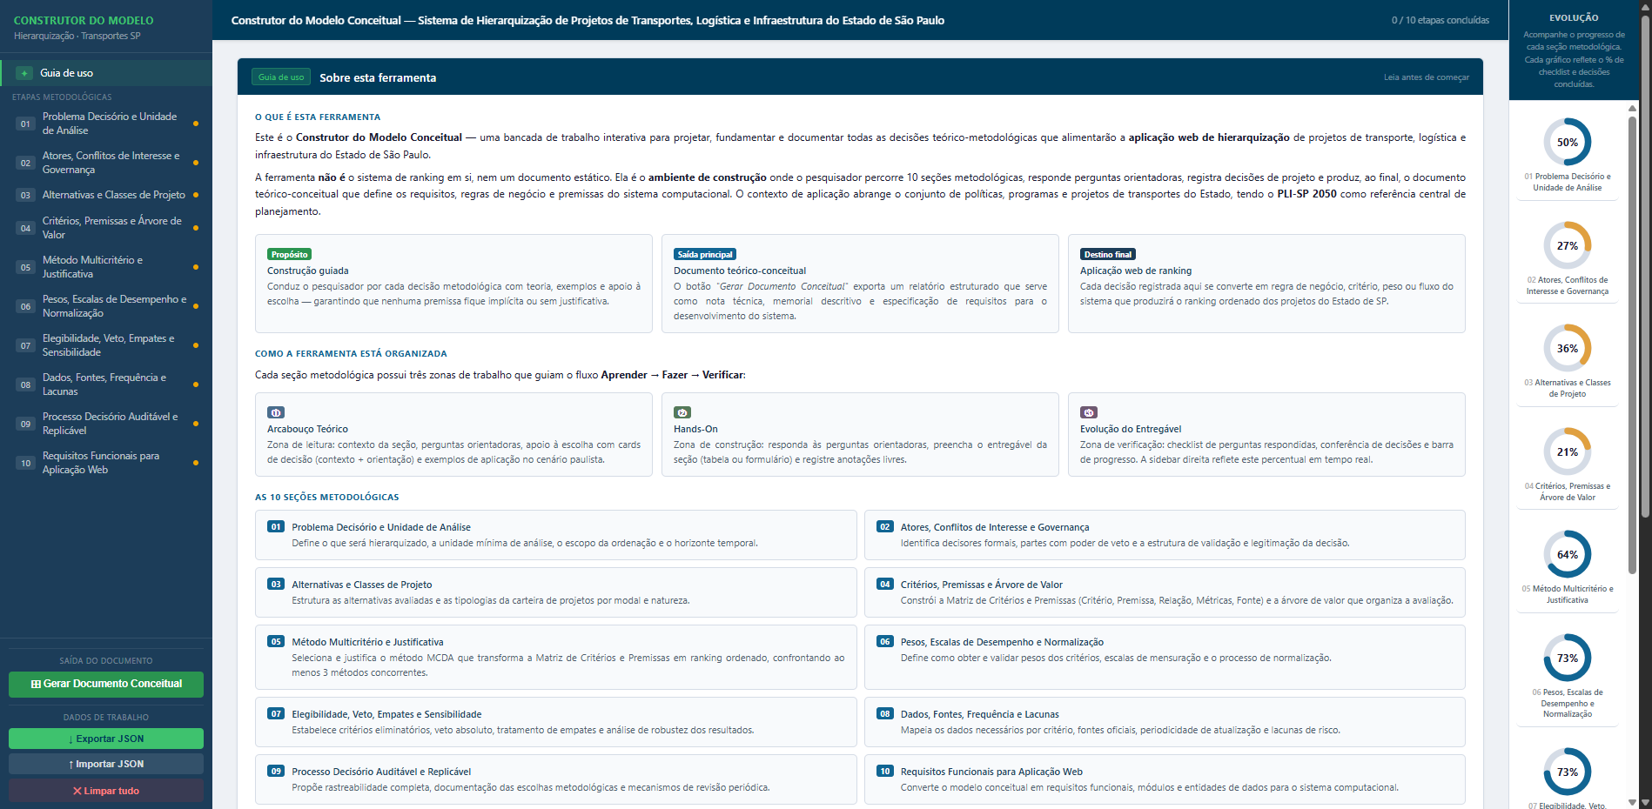

Tecnologias utilizadas:
Ferramenta interativa web para construção de modelo conceitual com 10 seções metodológicas.
Fluxo de trabalho Aprender → Fazer → Verificar com salvamento automático no navegador.
Métodos multicritério: AHP, PROMETHEE, ELECTRE.
Exportação do documento teórico-conceitual para revisão.

Endereço da ferramenta:
Construtor do Modelo Conceitual: https://ferramenta-construcao-sistema-apoio.onrender.com/documento_apoio_construcao_modelo_conceitual.html

Portal Exploratório InfoSiga-SP — Sinistros e Malha DER/SP
O portal exploratório InfoSiga-SP integra a base pública Infosiga SP (sinistros, vítimas e veículos, 2014–2026) à Malha Rodoviária Estadual do DER/SP, caracterizando padrões temporais, demográficos, modais e geográficos dos sinistros de trânsito no estado de São Paulo. Disponível em https://acidentes-infosiga.onrender.com/, o portal oferece dashboards HTML interativos (Plotly/Leaflet) organizados em cinco categorias temáticas: Visão Geral, Vítimas & Demografia, Séries Temporais, Geográfica e Padrões.
A análise abrange 1.364.070 sinistros registrados no período, sendo 798.445 (58,5%) com vítima e 58.200 (4,27%) fatais, totalizando 62.029 óbitos e 95.166 vítimas graves. Em abril de 2026, foi implementada a funcionalidade de Análise Geográfica com narrativa guiada à decisão, permitindo a leitura orientada por corredores de risco no período selecionado. O painel analítico inclui mapa colorido por criticidade relativa, ranking de rodovias, leitura temporal, tabela analítica por tipo de evento e análise comparativa por administração (DER, concessionárias, municipais), onde o usuário fixa o indicador, o tipo de evento e o período e seleciona quais entidades administradoras comparar.
A classificação de criticidade adota cortes proporcionais ao máximo do recorte: Baixo < 0,20; Moderado < 0,45; Alto < 0,75; Crítico ≥ 0,75. Os indicadores incluem sinistros por km, letalidade (%) e sinistros e óbitos totais. A ferramenta disponibiliza ainda um Relatório Executivo consolidado com principais achados, contextualização do Infosiga, ressalvas metodológicas e recomendações, além de um Guia de Acesso completo.

Figura 4-13: InfoSiga-SP — Dashboard principal com indicadores-chave e painéis temáticos (https://acidentes-infosiga.onrender.com/dashboard_principal.html).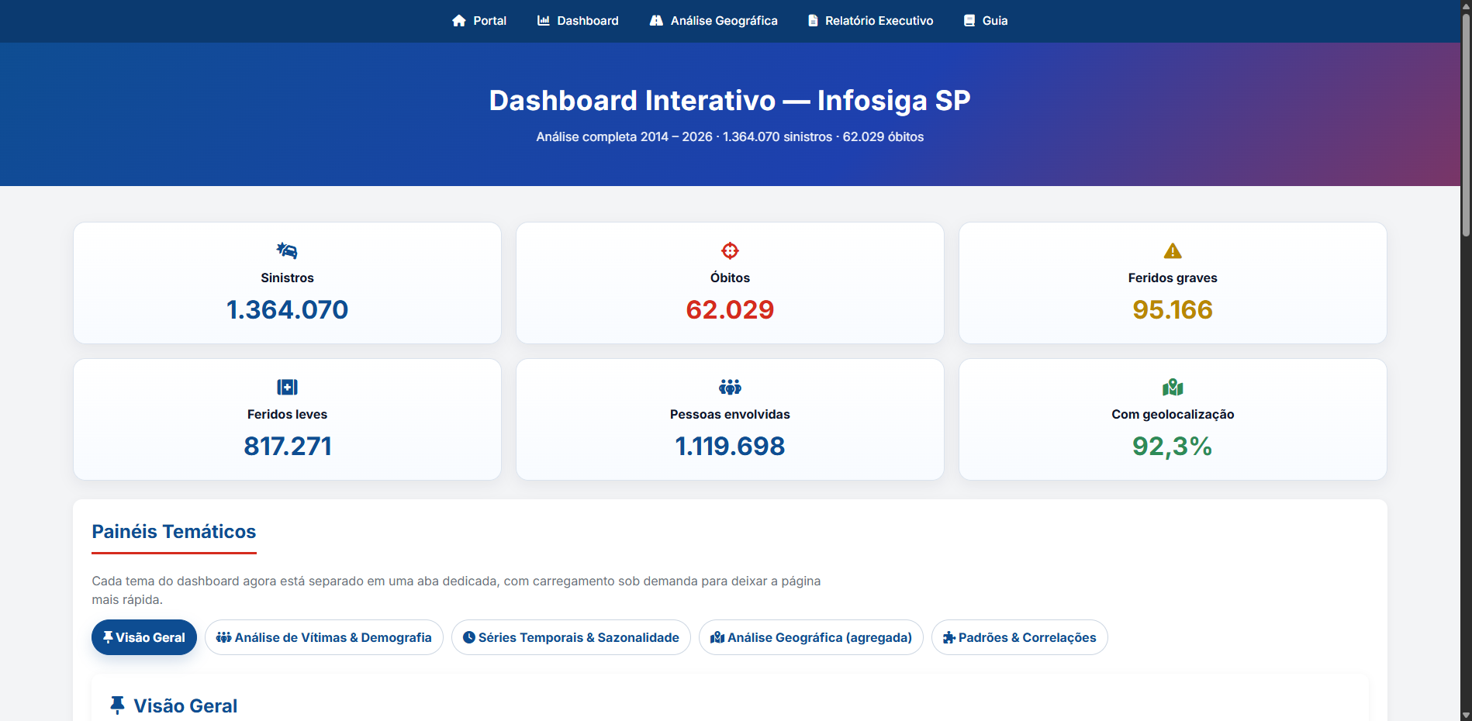

Figura 4-9: InfoSiga-SP — Análise Geográfica com mapa de criticidade por rodovia e ranking (https://acidentes-infosiga.onrender.com/analise_geografica.html).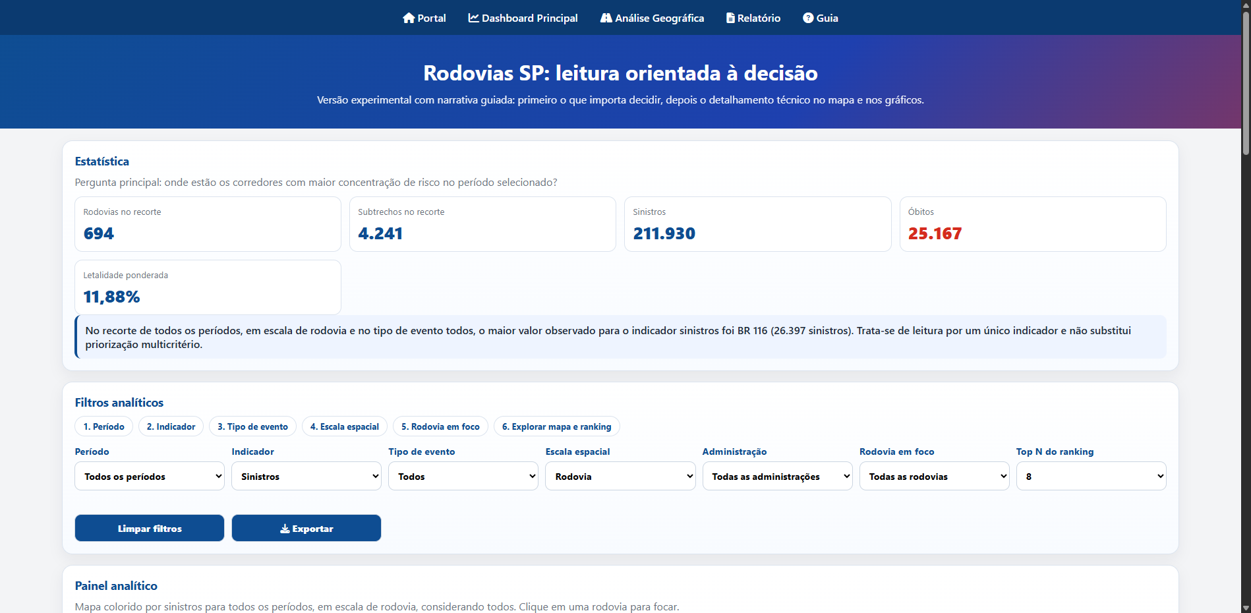

Tecnologias utilizadas:
Pipeline de análise exploratória em Python com dados públicos Infosiga SP.
Dashboards HTML interativos (Plotly/Leaflet) com mapas navegáveis.
Análise geográfica por rodovia e subtrecho com malha DER/SP.
Comparação de eventos entre instituições administradoras (DER, concessionárias, municipais).
Relatório Executivo consolidado com achados e recomendações.

Endereço da ferramenta:
Portal InfoSiga-SP: https://acidentes-infosiga.onrender.com/
Dashboard Principal: https://acidentes-infosiga.onrender.com/dashboard_principal.html
Análise Geográfica: https://acidentes-infosiga.onrender.com/analise_geografica.html

SRA — Sistema de Relatórios de Atividades (D20 Concremat/Transplan)
O Sistema de Relatórios de Atividades (SRA) é a aplicação web para produção facilitada dos relatórios mensais D20 do consórcio Concremat–Transplan. Disponível em https://sra-pli-starter.onrender.com/, o sistema utiliza backend FastAPI + PostgreSQL com geração de PDF via WeasyPrint no padrão visual Concremat/PLI-SP. Em abril de 2026, foram implementadas as métricas canônicas de formatação visual, garantindo 100% de consistência com o padrão institucional.
O repositório em D:\sistema_relatorio_mensal_atividades cobre o cadastro de relatórios D20, seções versionadas (R00, R01…), upload de figuras e renderização do documento para assinatura. O ambiente de referência em produção está no Render (serviço Docker). A autenticação é realizada por sessão assinada com bcrypt, garantindo segurança no acesso aos documentos produzidos.
Figura 4-14: SRA — Tela de autenticação do Sistema de Relatórios de Atividades (https://sra-pli-starter.onrender.com/login).
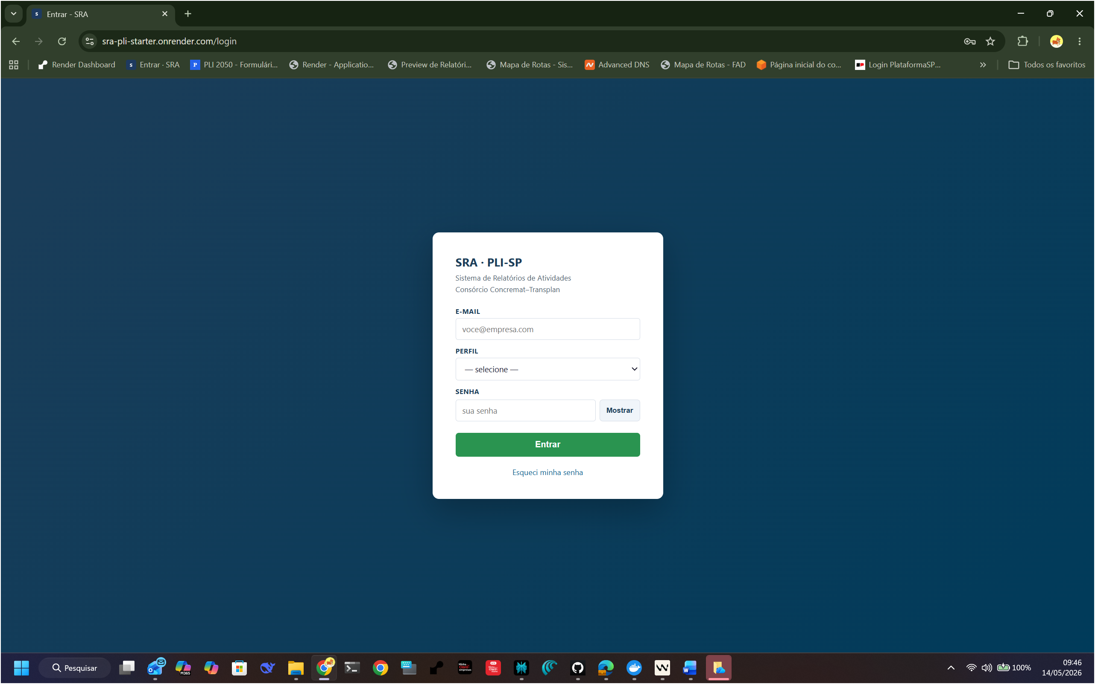

Tecnologias utilizadas:
Backend FastAPI + PostgreSQL.
Geração de PDF via WeasyPrint no padrão visual Concremat/PLI-SP (100% de consistência).
Autenticação por sessão assinada e bcrypt.
Métricas canônicas de formatação visual implementadas.

Endereço da ferramenta:
SRA (login): https://sra-pli-starter.onrender.com/login

VPC-PLI-HUB — Central de Aplicações PLI
O VPC-PLI-HUB é o portal centralizador de aplicações do Plano de Logística Integrada do Estado de São Paulo. Desenvolvido por Vinicius do Prado Capanema (VPC-GEOSER), o hub concentra cards com links e rotas para todas as aplicações desenvolvidas que têm utilidade para o PLI. Disponível em https://pli-hub.onrender.com/, o portal funciona como ponto único de acesso às ferramentas e sistemas do ecossistema PLI-SP.
O hub inclui acesso ao SIGMA-PLI (Sistema de Gestão e Monitoramento de Acidentes), SRA PLI Starter (Sistema de Recursos Aéreos), Sistema de Apoio à Decisão (Construtor do Modelo Conceitual), Acidentes InfoSiga (Análise Exploratória de Acidentes), Acidentes DER (Análise Exploratória DER/SP), Densidade de Malha SP (Análise de Densidade de Malha Estadual), Calculadora de Aderência 2.0 (Calculadora de Aderência de Indicadores), AHP Tool Calculator (Ferramenta de Análise Hierárquica), Formulário de Embarcadores (Formulário de Entrevista com Embarcadores) e Relatórios D11 (Documentos de Execução). A interface é responsiva e organizada por categorias, facilitando a navegação entre as diversas ferramentas.
Figura 4-15: VPC-PLI-HUB — Página principal com cards de acesso a todas as aplicações do ecossistema PLI (https://pli-hub.onrender.com/).

Tecnologias utilizadas:
Portal web centralizador com cards interativos.
Links para todas as aplicações PLI desenvolvidas.
Interface responsiva e organizada por categorias.

Endereço da ferramenta:
VPC-PLI-HUB: https://pli-hub.onrender.com/

EQUIPE DE APOIO TÉCNICO MOBILIZADA
Na tabela a seguir observa-se os profissionais integrantes do Núcleo de Apoio Técnico alocados na sede da Contratante e as suas respectivas funções.
Os demais profissionais mobilizados para a elaboração dos diferentes produtos do contrato já foram relacionados no item referente à gestão de recursos.
Tabela 5-1 – Equipe do núcleo de apoio técnico na sede, junto à contratada.
Equipe | Função
Profissional 1 - Silvio Ichihara | As principais atribuições incluem:  - Interface entre a SEMIL e o Consórcio para execução das ações;  - Solicitação e acompanhamento das solicitações do Consórcio;  - Apoio técnico para a SEMIL em tópicos relacionados com o PLI (acompanhamento em reuniões, desenvolvimento de análises, respostas técnicas às solicitações externas).  - Desenvolvimento dos temas de atuação do PLI (tratamento de dados, geração de análises e apresentações).
Profissional 2 – Karin Anne Van de Bilt | As principais atribuições incluem:  - Acompanhamento e checagem da evolução do modelo de rede do PLI, incluindo reuniões com os técnicos responsáveis  - Análise de projeções de variáveis socioeconômicas e de matrizes de viagens do PLI  - Apoio na verificação dos produtos, incluindo aspectos de qualidade, atualidade das informações e atendimento ao Termo de Referência.  - Interação com a equipe técnica da SEMIL para agilizar o atendimento às correções/complementações solicitadas para os diferentes produtos
Profissional 3 - Vitor Porto | As principais atribuições incluem:  - Georreferenciamento e Geoprocessamento;  - Análise de dados;  - Produção gráfica e de painéis interativo.
Profissional 4 - Vinicius do Prado Capanema | As principais atribuições incluem:  - Gestão e tratamento de Dados com criação de rotinas automatizadas de extração, transformação e carregamento (ETL) e integração de bancos de dados. Processamento e análise avançada de dados, técnicas de análise estatística, espacial e temporal.  - Construção de indicadores-chave de desempenho (KPIs), geração de diagnósticos automatizados e comparativos.  - Desenvolvimento de aplicações e ferramentas de gestão, incluindo análise e processamento de atas de reunião e demais documentos.  Apoio à elaboração de relatórios técnicos e notas técnicas.
Profissional 5 - Joseane Carvalho Queiroz | As principais atribuições incluem:  - Contato com empresas para agendamento de reunião técnicas para apresentação do PLI-SP 2050.  - Contato com as Prefeituras, para agendamento de reuniões para apresentação do PLI-SP 2050 e tratativas para realizações dos fóruns.  - Coleta de contribuições de empresas, associações e órgãos governamentais sobre os gargalos, desafios, fomento ao desenvolvimento setorial, entre outros.  - Acompanhamento de reuniões e elaboração de Atas.  - Elaboração de Notas Técnicas no SEI.  Apoio à SLT/SEMIL nas demais questões ligadas ao PLI.
Profissional 6 – André Fernando Ribeiro da Silva | As principais atribuições incluem:  - Apoio geral em atividades técnicas para elaboração do PLI-SP.  - Análise jurídica e regulatória de contratos de concessão e PPPs  - Análise de instrumentos de ordenamento territorial e ambiental  - Estudos sobre Plano Diretor, ZEE, APP, DUP e regularização fundiária  - Análise de riscos regulatórios, fundiários, ambientais e institucionais  - Produção de conteúdos técnicos e jurídicos para suporte ao PLI
Profissional 7 – Camila Coelho | As principais atribuições incluem:  - Construção de indicadores-chave de desempenho  - Geração de diagnósticos comparativos por tema e identificação de análises transversais entre os eixos do plano.  - Apoio à elaboração de relatórios técnicos, notas técnicas e propostas metodológicas, com fundamentação em referências nacionais e internacionais.
Profissional 8 – Lucas Esteves Castro | As principais atribuições incluem:  - Apoio na modelagem e simulação dos diferentes cenários da hidrovia Tietê-Paraná e análise dos resultados.

GESTÃO DE RECURSOS
Segue a relação nominal dos profissionais especialistas do contrato, acompanhada das respectivas funções, para a condução do projeto. A inclusão de profissionais será reportada nesta seção do relatório.
- Antônio Carlos Tancredo – Coordenador Geral
- Luciana Ferraro – Coordenadora Executiva e Preposta do Consórcio
- José Rodolfo Rodrigues – Gestor do Consórcio
- Silvio Ichihara – Grupo Técnico de Apoio Local
- Vitor Porto – Grupo Técnico de Apoio Local
- Joseane Carvalho Queiroz - Grupo Técnico de Apoio Local
- Vinicius do Prado Capanema - Grupo Técnico de Apoio Local
- André Fernando Ribeiro da Silva – Grupo Técnico de Apoio Local
- Fabio Oliveira – Grupo Técnico de Apoio Local
- Karin Anne Van de Bilt – Grupo Técnico de Apoio Local
- Camila Coelho – Grupo Técnico de Apoio Local
- Lucas Esteves Castro – Grupo Técnico de Apoio Local
- Maria Izabel Beims – Especialista em Estudos de Demanda em Transportes
- Carlos Eugênio Gonçalves Butze – Especialista em Transporte Rodoviário
- Fabio Lucien – Especialista em Transporte Ferroviário
- Christina Marins – Especialista em Transporte Intermodal
- Josefina Kurtz – Especialista em Estudos Ambientais
- Filipe Melo – Especialista em Transporte Aéreo
- Carlos Alberto Nobrega – Especialista em Transporte Aquaviário e Portos
- Luiz Eduardo da Silva Alves – Especialista em Transporte Aquaviário e Portos
- Isabela Pacheco – Especialista em Logística e Transporte Dutoviário
- Roberto Pessoa – Especialista em Sistemas de Transportes e Terminais
- Rodrigo Ferreira – Especialista em Transporte Rodoviário
- Rafael Azevedo – Especialista em CUBE/VISUM/HDM4
- Cláudio Murta – Especialista em Pesquisas de Campo
- Ítalo Vilarinho – Especialista em Orçamentos
- Jorge da Costa - Especialista em Análise de Sistemas
- Cristina Ikonomidis – Especialista em Comunicação
- Regina Nespoli – Especialista em Meio Ambiente
- Daniel de Berredo Viana – Especialista em Meio Ambiente
- Camila Maia – Grupo Técnico de Apoio
- Raquel Chaves – Grupo Técnico de Apoio
- Francisco Altanizio – Grupo Técnico de Apoio
- Bruno Casely – Grupo Técnico de Apoio
- Stela Reis Barbosa – Grupo Técnico de Apoio
- Irene Wanderley da Nóbrega – Geógrafa
- Cristina Seni – Editora de texto
- Fernando Leme Fleury – Economista e Integrante do Núcleo de Direcionamento Técnico
- Olivier Roger Sylvain Girard – Especialista de Infraestrutura e Logística
- Daniel Reis – Economista - Analista Sênior

CRONOGRAMA
Durante o nono mês de contrato, foram desenvolvidas atividades das Etapas 2, 3 e 4. A seguir encontra-se uma visão detalhada do avanço das atividades.
Atividade | Avanço  (%)
Relatório D1 - Plano de Trabalho | 100
Reunião de partida | 100
Apresentação da Nota Técnica | 100
Organograma do projeto | 100
Cronograma de realização das atividades | 100
Matriz de comunicação | 100
Ações de comunicação social | 100
Definição de metodologia | 100
Principais fontes e bases de dados | 100
Organização preliminar da Base de Conhecimento | 100

Relatório D2 - Caracterização Socioeconômica do Estado de São Paulo | 100
Apresentação da Nota Técnica | 100
Levantamento de indicadores socioeconômicos | 100
Caracterização do perfil de uso do solo | 100

Relatório D3 - Caracterização do Sistema de Transporte Regional | 100
Apresentação da Nota Técnica | 100
Diagnóstico do Sistema de Transporte Regional | 100

Relatório D4 - Obtenção de matrizes multimodais para o ano base |  | 86
Apresentação da Nota Técnica |  | 100
Levantamento de dados existentes |  | 100
Pesquisas específicas para o estudo-rodovias |  | 100
Pesquisas com Embarcadores e Pesquisas de Preferência Declarada (PPD)  Elaboração das matrizes de viagens |  | 40  100

Relatório D5 – Ações Regionais de Divulgação | 90
Identificação dos atores de interesse e dos locais | 100
Preparação do material de divulgação | 90
Realização de eventos | 90
Relatório D6 – Levantamento da Infraestrutura Existente e das Capacidades | 75
Apresentação da Nota Técnica | 75
Levantamento da infraestrutura de transportes | 75
Relatório D7 – Concepção da Visão do Sistema Logístico Multimodal | 100
Definição de objetivos e metas | 100
Definição de indicadores | 100
Metodologia para construção e análise de cenários | 100
Relatório D8 – Construção de modelos de transporte | 70
Definição do zoneamento | 100
Montagem da rede de simulação | 100
Custos Logísticos | 100
Consolidação das Matrizes de viagem | 80
Calibração do modelo de rede | 70
Modelos de escolha modal | 70
Relatório D9 – Projeções de demanda | 70
Identificação da relação entre indicadores econômicos/sociais e demanda | 70
Projeções macroeconômicas | 70
Projeção de demanda de cargas | 70
Projeção de demanda de passageiros | 70

Relatório D10 – Projeções de demanda | 60
Identificação e avaliação das obras de ampliação de capacidade | 70
Georreferenciamento das obras de ampliação de capacidade | 70
Oferta: Uso da oferta futura ‐ todos os modais | 50
Relatório D11 - Análise de fatores que influenciam cenários futuros | 70
Evoluções tecnológicas | 70
Novos serviços de transporte | 70
Análise dos pontos indicados nos contatos setoriais | 70
Relatório D12 - Simulação de cenários futuros | 10
Simulação | 10
Relatório D18 – Exame de aspectos jurídicos, institucionais e regulatórios | 68
Governança | 100
Jurisdições | 60
Aspectos jurídicos, institucionais e regulatórios | 60

ANÁLISE DE RISCO
De acordo com a matriz de risco do projeto, foram identificados os seguintes riscos mapeados: R2 - Desalinhamento entre expectativas do cliente e entregáveis do projeto e R3 - Atrasos no cronograma devido a imprevistos.
Tabela 8-1 – Riscos mapeados de acordo com a matriz.
Identificação |  | Análise Qualitativa do Risco |  | Estratégia e Tratativa do Risco
ID | Título | Probab. Ocorrência | Relevância Impacto | Estratégia | Plano de Ação
R1 | Dificuldade de obtenção de dados necessários para as análises | Alta | Alto | Mitigar | Manter uma comunicação constante com Contratante e os atores detentores dos dados para obtê-los o quanto antes.
R2 | Desalinhamento entre expectativas do cliente e entregáveis do projeto | Média | Muito Alto | Eliminar | Realizar reuniões regulares com o Contratante para revisitar os objetivos e alinhamento de expectativas a cada etapa;  Apresentação de Nota Técnica para cada produto;  Manter o Contratante informado sobre o progresso do projeto por meio das Reuniões Ordinárias e frequentes atualizações;  Solicitar feedback contínuo ao Contratante e realizar ajustes, conforme necessário, para garantir a satisfação do cliente.
R3 | Atrasos no cronograma devido a imprevistos | Média | Muito Alto | Mitigar | Desenvolver um cronograma detalhado com margens de segurança para acomodar imprevistos;  Priorizar tarefas críticas e garantir recursos para a conclusão dentro do prazo.
R4 | Desafios na coordenação entre as múltiplas partes envolvidas | Alta | Médio | Eliminar | Utilizar ferramentas de gestão de projetos para monitorar e coordenar as atividades;  Agendar reuniões regulares de acompanhamento para garantir a colaboração contínua e resolver problemas de coordenação rapidamente.
R5 | Resistência à colaboração por parte dos stakeholders | Média | Médio | Mitigar | Envolver todos os stakeholders desde o início do projeto através de reuniões, apresentando a importância e os benefícios que podem ser gerados.
R6 | Falhas na comunicação entre a equipe do projeto | Média | Médio | Eliminar | Realização de reuniões regulares de acompanhamento;  Utilizar ferramentas de comunicação digital para facilitar o compartilhamento de informações e a colaboração;  Estabelecer canais de comunicação claros e acessíveis para resolver rapidamente quaisquer dúvidas ou problemas.

Dado que os riscos R2 e R3 tornaram-se realidade, foram adotadas as seguintes estratégias:
- Entrega de um plano de ação detalhado no dia 11/06/2025;
- Reestruturação do organograma da equipe executora com reforço técnico em áreas estratégicas;
- Revisão do fluxo de elaboração técnica dos produtos, com intuito de garantir maior controle de qualidade e validação transversal;
- Ajuste no cronograma de entregas intermediárias, para melhor acompanhamento da SEMIL e assim resguardar o cumprimento dos prazos finais do contrato.

Planilha Medição do Produto D21
A seguir, é apresentada a planilha de medição referente ao Produto D-21 - Apoio Técnico / Relatórios Mensais. A tabela representa a distribuição e dedicação dos profissionais alocados na atividade, conforme o histograma do plano de trabalho.
Ressalta-se ainda que os salários representados na tabela, referentes a cada categoria profissional, não incluem os impostos do contrato. No entanto, o devido imposto foi aplicado no cálculo da distribuição mensal na planilha.
SEQ. | CÓD. | CARGO | NOME | SALÁRIO (R$) | Mês 13
 |  |  |  | s/imposto | março/26
2.21 | D-21 | Apoio Técnico / Relatórios Mensais
2.21.1 | K-1 | Coordenador Geral | Antônio Carlos Tancredo | R$ 37.222,94 | 0,03
 |  |  |  |  | R$ 1.282,90
2.21.24 | N-17 | Revisor de Texto | Luana | R$ 27.917,20 | 0,02
 |  |  |  |  | R$ 637,91
2.21.26 | N-19 | Secretária | Ana Paula | R$ 18.611,47 | 0,05
 |  |  |  |  | R$ 1.022,42
2.21.27 | N-20 | Auxiliar Técnico | Daniel de Berredo Viana | R$ 18.611,47 | 0,02
 |  |  |  |  | R$ 403,12
2.21.28 | N-20 | Auxiliar Técnico | Stela Reis Barbosa | R$ 18.611,47 | 0,02
 |  |  |  |  | R$ 403,12
2.21.29 | N-20 | Auxiliar Técnico | Raquel Chaves Costa Lima | R$ 18.611,47 | 0,02
 |  |  |  |  | R$ 403,12
2.21.30 | N-20 | Auxiliar Técnico | Bruno | R$ 18.611,47 | 0,02
 |  |  |  |  | R$ 403,12
2.21.31 | N-20 | Auxiliar Técnico | Francisco Altanizio | R$ 18.611,47 | 0,02
 |  |  |  |  | R$ 403,12
2.21.32 | N-20 | Auxiliar Técnico | Natalie Fuerst | R$ 18.611,47 | 0,02
 |  |  |  |  | R$ 403,12
2.21.38 | N-31 | Coordenadora Executivo | Luciana Ferraro | R$ 32.570,07 | 0,08
 |  |  |  |  | R$ 2.976,90
2.21.39 | N-32 | Equipe do Núcleo de Apoio Técnico | Silvio Massaru Ichihara | R$ 27.917,20 | 1
 |  |  |  |  | R$ 31.895,40
2.21.40 | N-32 | Equipe do Núcleo de Apoio Técnico | Karin Anne Van de Bilt | R$ 27.917,20 | 1
 |  |  |  |  | R$ 31.895,40
2.21.41 | N-32 | Equipe do Núcleo de Apoio Técnico | Joseane Carvalho Queiroz | R$ 27.917,20 | 1
 |  |  |  |  | R$ 31.895,40
2.21.42 | N-32 | Equipe do Núcleo de Apoio Técnico | Vitor Porto | R$ 27.917,20 | 1
 |  |  |  |  | R$ 31.895,40
2.21.43 | N-32 | Equipe do Núcleo de Apoio Técnico | Vinicius do Prado Capanema | R$ 27.917,20 | 1
 |  |  |  |  | R$ 31.895,40
2.21.44 | N-37 | Gestora do Consórcio | José Rodolfo Rodrigues | R$ 35.361,79 | 0,03
 |  |  |  |  | R$ 1.218,76
2.21.45 |  | Despesas reembolsáveis |  | R$ 21.396,21 | 0,04
 |  |  |  |  | R$ 1.018,55
 |  |  |  | TOTAL | R$170.053,19

Em relação às despesas reembolsáveis, para o pagamento dos 6 tipos de despesas previstas na proposta comercial do consórcio, foi adotado o seguinte critério:
O custo total de 3 dessas despesas relativas ao pagamento de diárias, custo de Viagens e custo da elaboração de relatórios, foi distribuído de forma linear ao longo do contrato.
O custo dos outros 3 tipos de despesas, que estão atrelados a produtos específicos, foi distribuído de forma pontual em datas que o consórcio entendeu como sendo as previstas para a sua execução e adicionados aos respectivos produtos.
A memória de cálculo com o detalhamento do valor de R$ 1.018,55 relativo a essas despesas é a seguinte:
Diárias | 7.110,50
Custo de Viagens | 6.666,67
Elaboração de Relatórios | 7.619,05
Valor Total p/o item 21 | 21.396,22
prazo do contrato | 24
valor mensal | 891,51
impostos (14,25%) | 127,040
valor incluído na medição | 1.018,55

PRÓXIMOS PASSOS
- Coordenação técnica no acompanhamento e na condução do desenvolvimento do produto D4-3;
- Coordenação técnica do planejamento e execução dos workshops– produto D5;
- Coordenação técnica das ações para a aprovação do produto D6;
- Coordenação técnica das ações para a aprovação do produto D8;
- Coordenação técnica das ações para a revisão do produto D9;
- Coordenação técnica no acompanhamento e na condução da elaboração da versão final do produto D10;
- Coordenação técnica das ações para a aprovação do produto D11;
- Coordenação técnica no acompanhamento e na condução da elaboração do produto D12;
- Coordenação técnica no acompanhamento e na condução da elaboração do produto D13;
- Coordenação técnica no acompanhamento e na condução da elaboração do produto D14;
- Coordenação técnica no acompanhamento e na condução da elaboração do produto D15;
- Coordenação técnica no acompanhamento e na condução da elaboração do produto D16;
- Coordenação técnica para a consolidação da metodologia a ser aplicada no produto D17;
- Coordenação técnica no acompanhamento e na condução da elaboração do produto D18.

PRODUTO D21 – APOIO TÉCNICO

Declaração de participação dos profissionais de apoio técnico
Declaramos que a equipe de profissionais relacionada na equipe de apoio atuou de forma efetiva no contrato durante o mês em referência, prestando apoio técnico de forma continua, seja nas atividades de coordenação, na elaboração dos produtos, na participação em reuniões junto à Contratante ou no atendimento a demandas especificas apresentadas, em consonância com o escopo do Projeto, e dessa forma cumprindo o que estabelece o termo de referência no que diz respeito a obrigatoriedade de estar disponível no horário comercial para responder e dar suporte, a qualquer momento, em questões relacionadas ao projeto.
Declaramos que a equipe de profissionais relacionada na equipe de apoio atuou de forma efetiva no contrato durante o mês em referência, prestando apoio técnico de forma continua, seja nas atividades de coordenação, na elaboração dos produtos, na participação em reuniões junto à Contratante ou no atendimento a demandas especificas apresentadas, em consonância com o escopo do Projeto, e dessa forma cumprindo o que estabelece o termo de referência no que diz respeito a obrigatoriedade de estar disponível no horário comercial para responder e dar suporte, a qualquer momento, em questões relacionadas ao projeto.
No Apêndice 01 são apresentados os Termos de Apropriação das Atividades desenvolvidas pela equipe do núcleo de apoio técnico.

CRONOGRAMA FÍSICO-FINANCEIRO: PREVISTO E REALIZADO
Abaixo é apresentado o cronograma físico-financeiro, no qual cada produto possui uma linha indicando a porcentagem prevista e outra linha com o valor realizado para o mês 15.ca
CRONOGRAMA PREVISTO X REALIZADO
SEQ. | CÓD. | PRODUTOS | Duração | % de  Medição | Valor do Item (R$) | STATUS | Mês 01 | Mês 02 | Mês 03 | Mês 04 | Mês 05 | Mês 06 | Mês 07 | Mês 08 | Mês 09 | Mês 10 | Mês 11 | Mês 12 | Mês 13 | Mês 14 | Mês 15 | Mês 16 | Mês 17 | Mês 18 | Mês 19 | Mês 20 | Mês 21 | Mês 22 | Mês 23 | Mês 24 | TOTAL
 |  |  |  |  |  |  | mar/25 | abr/25 | mai/25 | jun/25 | jul/25 | ago/25 | set/25 | out/25 | nov/25 | dez/25 | jan/26 | fev/26 | mar/26 | abr/26 | mai/26 | jun/26 | jul/26 | ago/26 | set/26 | out/26 | nov/26 | dez/26 | jan/27 | fev/27
2.1 | ETAPA 1 | PLANO DE TRABALHO | 1.00 meses |  | R$ 364,960.92 |  |  |  |  |  |  |  |  |  |  |  |  |  |  |  |  |  |  |  |  |  |  |  |  |  | R$ 364,960.92
2.1.1 | D-1 | Plano de Trabalho | 1.00 mês | 2.07% | R$ 364,960.92 | Previsto | 100.00% |  |  |  |  |  |  |  |  |  |  |  |  |  |  |  |  |  |  |  |  |  |  |  | 100.00%
 |  |  |  |  |  |  | R$ 364,960.92 | R$ - | R$ - | R$ - | R$ - | R$ - | R$ - | R$ - | R$ - | R$ - | R$ - | R$ - | R$ - | R$ - | R$ - | R$ - | R$ - | R$ - | R$ - | R$ - | R$ - | R$ - | R$ - | R$ - | R$ 364,960.92
 |  |  |  |  |  | Realizado | 100.00% |  |  |  |  |  |  |  |  |  |  |  |  |  |  |  |  |  |  |  |  |  |  |  | 100.00%
 |  |  |  |  |  |  | R$ 364,960.92 | R$ - | R$ - | R$ - | R$ - | R$ - | R$ - | R$ - | R$ - | R$ - | R$ - | R$ - | R$ - | R$ - | R$ - | R$ - | R$ - | R$ - | R$ - | R$ - | R$ - | R$ - | R$ - | R$ - | R$ 364,960.92
2.2 | ETAPA 2 | DIAGNÓSTICO | 8.00 meses |  | R$ 6,138,041.07 |  |  |  |  |  |  |  |  |  |  |  |  |  |  |  |  |  |  |  |  |  |  |  |  |  | R$ 685,544.53
2.2.1 | D-2 | Caracterização Socioeconômica do Estado de São Paulo | 2.00 mês | 3.88% | R$ 685,544.53 | Previsto | 50.00% | 50.00% |  |  |  |  |  |  |  |  |  |  |  |  |  |  |  |  |  |  |  |  |  |  | 100.00%
 |  |  |  |  |  |  | R$ - | R$ 685,544.53 | R$ - | R$ - | R$ - | R$ - | R$ - | R$ - | R$ - | R$ - | R$ - | R$ - | R$ - | R$ - | R$ - | R$ - | R$ - | R$ - | R$ - | R$ - | R$ - | R$ - | R$ - | R$ - | R$ 685,544.53
 |  |  |  |  |  | Realizado | 85.00% | 10.00% | 2.00% | 1.00% |  | 1.00% |  | 1.00% |  |  |  |  |  |  |  |  |  |  |  |  |  |  |  |  | 100.00%
 |  |  |  |  |  |  | R$ - | R$ - | R$ - | R$ - | R$ - | R$ - | R$ - | R$ 685,544.53 | R$ - | R$ - | R$ - | R$ - | R$ - | R$ - | R$ - | R$ - | R$ - | R$ - | R$ - | R$ - | R$ - | R$ - | R$ - | R$ - | R$ 685,544.53
2.2.2 | D-3 | Caracterização do Sistema de Transporte | 2.00 mês | 4.54% | R$ 802,565.85 | Previsto |  | 50.00% | 50.00% |  |  |  |  |  |  |  |  |  |  |  |  |  |  |  |  |  |  |  |  |  | 100.00%
 |  |  |  |  |  |  | R$ - | R$ - | R$ 802,565.85 | R$ - | R$ - | R$ - | R$ - | R$ - | R$ - | R$ - | R$ - | R$ - | R$ - | R$ - | R$ - | R$ - | R$ - | R$ - | R$ - | R$ - | R$ - | R$ - | R$ - | R$ - | R$ 802,565.85
 |  |  |  |  |  | Realizado | 40.00% | 30.00% | 20.00 | 2.00% | 3.00% |  |  | 3.00% |  |  |  |  | 2.00% |  |  |  |  |  |  |  |  |  |  |  | 100.00%
 |  |  |  |  |  |  | R$ - | R$ - | R$ - | R$ - | R$ - | R$ - | R$ - | R$ - | R$ - | R$ - | R$ - | R$ - | R$ 802.565,85 | R$ - | R$ - | R$ - | R$ - | R$ - | R$ - | R$ - | R$ - | R$ - | R$ - | R$ - | R$ 802.565,85
2.2.3 | D-4 | Obtenção de matrizes multimodais para o ano base | 3.00 mês | 7.23% | R$ 1,278,216.69 | Previsto |  | 33.33% | 33.33% | 33.33% |  |  |  |  |  |  |  |  |  |  |  |  |  |  |  |  |  |  |  |  | 100.00%
 |  |  |  |  |  |  | R$ - | R$ - | R$ - | R$ 1,278,216.69 | R$ - | R$ - | R$ - | R$ - | R$ - | R$ - | R$ - | R$ - | R$ - | R$ - | R$ - | R$ - | R$ - | R$ - | R$ - | R$ - | R$ - | R$ - | R$ - | R$ - | R$ 1,278,216.69
 |  |  |  |  |  | Realizado | 25.00% | 5.00% | 36.00% | 4.00% | 10.00% |  |  | 3.00% |  |  |  |  | 1.00% |  | 1.00% |  |  |  |  |  |  |  |  |  | 86,00%
 |  |  |  |  |  |  | R$ - | R$ - | R$ - | R$ - | R$ - | R$ - | R$ - | R$ - | R$ - | R$ 1,022,573.35 | R$ - | R$ - | R$ - | R$ - | R$ - | R$ - | R$ - | R$ - | R$ - | R$ - | R$ - | R$ - | R$ - | R$ - | R$ 1.022.573,36
2.2.4 | D-5 | Ações Regionais de Divulgação | 4.00 mês | 9.69% | R$ 1,711,953.04 | Previsto |  | 25.00% | 25.00% | 25.00% | 25.00% |  |  |  |  |  |  |  |  |  |  |  |  |  |  |  |  |  |  |  | 100.00%
 |  |  |  |  |  |  | R$ - | R$ - | R$ - | R$ - | R$ 1,711,953.04 | R$ - | R$ - | R$ - | R$ - | R$ - | R$ - | R$ - | R$ - | R$ - | R$ - | R$ - | R$ - | R$ - | R$ - | R$ - | R$ - | R$ - | R$ - | R$ - | R$ 1,711,953.04
 |  |  |  |  |  | Realizado |  | 20.00% |  |  |  |  |  |  |  | 15.00% | 5.00% | 5.00% | 15.00% | 15.00% | 15.00% | 15.00% |  |  |  |  |  |  |  |  | 90.00%
 |  |  |  |  |  |  | R$ - | R$ - | R$ - | R$ - | R$ - | R$ - | R$ - | R$ - | R$ - | R$ 171,195.30 | R$ 342.390,60 | R$ 171,195.30 | R$ 513.585,90 | R$ 342.390,60 | R$ - | R$ - | R$ - | R$ - | R$ - | R$ - | R$ - | R$ - | R$ - | R$ - | R$ 1.540.757,70
2.2.5 | D-6 | Levantamento da Infraestrutura Existente e das Capacidades | 2.00 mês | 2.64% | R$ 465,856.70 | Previsto |  |  |  |  | 50.00% | 50.00% |  |  |  |  |  |  |  |  |  |  |  |  |  |  |  |  |  |  | 100.00%
 |  |  |  |  |  |  | R$ - | R$ - | R$ - | R$ - | R$ - | R$ 465,856.70 | R$ - | R$ - | R$ - | R$ - | R$ - | R$ - | R$ - | R$ - | R$ - | R$ - | R$ - | R$ - | R$ - | R$ - | R$ - | R$ - | R$ - | R$ - | R$ 465,856.70
 |  |  |  |  |  | Realizado |  |  |  |  |  |  | 15.00% | 35.00% | 20.00% | 5.00% |  |  |  |  |  |  |  |  |  |  |  |  |  |  | 75.00%
 |  |  |  |  |  |  | R$ - | R$ - | R$ - | R$ - | R$ - | R$ - | R$ - | R$ - | R$ - | R$ - | R$ - | R$ - | R$ - | R$ - | R$ - | R$ - | R$ - | R$ - | R$ - | R$ - | R$ - | R$ - | R$ - | R$ - | R$ -
2.2.6 | D-7 | Concepção da Visão do Sistema Logístico Multimodal | 2.00 mês | 3.02% | R$ 533,262.32 | Previsto |  |  |  |  |  | 50.00% | 50.00% |  |  |  |  |  |  |  |  |  |  |  |  |  |  |  |  |  | 100.00%
 |  |  |  |  |  |  | R$ - | R$ - | R$ - | R$ - | R$ - | R$ - | R$ 533,262.32 | R$ - | R$ - | R$ - | R$ - | R$ - | R$ - | R$ - | R$ - | R$ - | R$ - | R$ - | R$ - | R$ - | R$ - | R$ - | R$ - | R$ - | R$ 533,262.32
 |  |  |  |  |  | Realizado |  |  |  |  |  |  |  | 31.00% | 39.00% | 30.00% |  |  |  |  |  |  |  |  |  |  |  |  |  |  | 100.00%
 |  |  |  |  |  |  | R$ - | R$ - | R$ - | R$ - | R$ - | R$ - | R$ - | R$ - | R$ - | R$ 533,262.32 | R$ - | R$ - | R$ - | R$ - | R$ - | R$ - | R$ - | R$ - | R$ - | R$ - | R$ - | R$ - | R$ - | R$ - | R$ 533.262,32
2.2.7 | D-8 | Construção de modelos de transporte | 2.00 mês | 3.74% | R$ 660,641.94 | Previsto |  |  |  |  |  |  | 50.00% | 50.00% |  |  |  |  |  |  |  |  |  |  |  |  |  |  |  |  | 100.00%
 |  |  |  |  |  |  | R$ - | R$ - | R$ - | R$ - | R$ - | R$ - | R$ - | R$ 660,641.94 | R$ - | R$ - | R$ - | R$ - | R$ - | R$ - | R$ - | R$ - | R$ - | R$ - | R$ - | R$ - | R$ - | R$ - | R$ - | R$ - | R$ 660,641.94
 |  |  |  |  |  | Realizado |  |  |  |  |  |  |  | 49.00% | 14.00% |  |  |  | 7.00% |  |  |  |  |  |  |  |  |  |  |  | 70.00%
 |  |  |  |  |  |  | R$ - | R$ - | R$ - | R$ - | R$ - | R$ - | R$ - | R$ - | R$ - | R$ - | R$ - | R$ - | R$ - | R$ - | R$ - | R$ - | R$ - | R$ - | R$ - | R$ - | R$ - | R$ - | R$ - | R$ - | R$ -
2.3 | ETAPA 3 | SIMULAÇÃO E ANÁLISE DE ALTERNATIVAS | 6.00 meses |  | R$ 3,023,301.98 |  |  |  |  |  |  |  |  |  |  |  |  |  |  |  |  |  |  |  |  |  |  |  |  |  | R$ -
2.3.1 | D-9 | Projeções de demanda | 2.00 mês | 2.93% | R$ 518,133.27 | Previsto |  |  |  |  |  |  |  | 50.00% | 50.00% |  |  |  |  |  |  |  |  |  |  |  |  |  |  |  | 100.00%
 |  |  |  |  |  |  | R$ - | R$ - | R$ - | R$ - | R$ - | R$ - | R$ - | R$ - | R$ 518,133.27 | R$ - | R$ - | R$ - | R$ - | R$ - | R$ - | R$ - | R$ - | R$ - | R$ - | R$ - | R$ - | R$ - | R$ - | R$ - | R$ 518,133.27
 |  |  |  |  |  | Realizado |  |  |  |  |  |  |  |  | 7.00% | 5.00% | 25.00% | 9.00% | 24.00% |  |  |  |  |  |  |  |  |  |  |  | 70.00%
 |  |  |  |  |  |  | R$ - | R$ - | R$ - | R$ - | R$ - | R$ - | R$ - | R$ - | R$ - | R$ - | R$ - | R$ - | R$ - | R$ - | R$ - | R$ - | R$ - | R$ - | R$ - | R$ - | R$ - | R$ - | R$ - | R$ - | R$ -
2.3.2 | D-10 | Caracterização da oferta futura | 2.00 mês | 2.89% | R$ 510,782.44 | Previsto |  |  |  |  |  |  |  |  | 50.00% | 50.00% |  |  |  |  |  |  |  |  |  |  |  |  |  |  | 100.00%
 |  |  |  |  |  |  | R$ - | R$ - | R$ - | R$ - | R$ - | R$ - | R$ - | R$ - | R$ - | R$ 510,782.44 | R$ - | R$ - | R$ - | R$ - | R$ - | R$ - | R$ - | R$ - | R$ - | R$ - | R$ - | R$ - | R$ - | R$ - | R$ 510,782.44
 |  |  |  |  |  | Realizado |  |  |  |  |  |  |  |  | 8.00% | 12.00% | 20.00% | 7.00% |  | 10.00% | 13.00% |  |  |  |  |  |  |  |  |  | 70.00%
 |  |  |  |  |  |  | R$ - | R$ - | R$ - | R$ - | R$ - | R$ - | R$ - | R$ - | R$ - | R$ - | R$ - | R$ - | R$ - | R$ - | R$ - | R$ - | R$ - | R$ - | R$ - | R$ - | R$ - | R$ - | R$ - | R$ - | R$ -
2.3.3 | D-11 | Análise de fatores que influenciam cenários futuros | 2.00 mês | 4.83% | R$ 854,183.25 | Previsto |  |  |  |  |  |  |  |  |  | 50.00% | 50.00% |  |  |  |  |  |  |  |  |  |  |  |  |  | 100.00%
 |  |  |  |  |  |  | R$ - | R$ - | R$ - | R$ - | R$ - | R$ - | R$ - | R$ - | R$ - | R$ - | R$ 854,183.25 | R$ - | R$ - | R$ - | R$ - | R$ - | R$ - | R$ - | R$ - | R$ - | R$ - | R$ - | R$ - | R$ - | R$ 854,183.25
 |  |  |  |  |  | Realizado |  |  |  |  |  |  |  |  |  | 8.00% | 26.00% | 11.00% | 10.00% | 5.00% | 10.00% |  |  |  |  |  |  |  |  |  | 70.00%
 |  |  |  |  |  |  | R$ - | R$ - | R$ - | R$ - | R$ - | R$ - | R$ - | R$ - | R$ - | R$ - | R$ - | R$ - | R$ - | R$ - | R$ - | R$ - | R$ - | R$ - | R$ - | R$ - | R$ - | R$ - | R$ - | R$ - | R$ -
2.3.4 | D-12 | Simulação de cenários futuros | 4.00 mês | 2.91% | R$ 514,531.21 | Previsto |  |  |  |  |  |  |  |  | 25.00% | 25.00% | 25.00% | 25.00% |  |  |  |  |  |  |  |  |  |  |  |  | 100.00%
 |  |  |  |  |  |  | R$ - | R$ - | R$ - | R$ - | R$ - | R$ - | R$ - | R$ - | R$ - | R$ - | R$ - | R$ 514,531.21 | R$ - | R$ - | R$ - | R$ - | R$ - | R$ - | R$ - | R$ - | R$ - | R$ - | R$ - | R$ - | R$ 514,531.21
 |  |  |  |  |  | Realizado |  |  |  |  |  |  |  |  |  |  |  |  |  |  | 10.00% |  |  |  |  |  |  |  |  |  | 10.00%
 |  |  |  |  |  |  | R$ - | R$ - | R$ - | R$ - | R$ - | R$ - | R$ - | R$ - | R$ - | R$ - | R$ - | R$ - | R$ - | R$ - | R$ - | R$ - | R$ - | R$ - | R$ - | R$ - | R$ - | R$ - | R$ - | R$ - | R$ -
2.3.5 | D-13 | Identificação de pontos de atenção no sistema logístico | 2.00 mês | 3.54% | R$ 625,671.81 | Previsto |  |  |  |  |  |  |  |  |  |  |  | 50.00% | 50.00% |  |  |  |  |  |  |  |  |  |  |  | 100.00%
 |  |  |  |  |  |  | R$ - | R$ - | R$ - | R$ - | R$ - | R$ - | R$ - | R$ - | R$ - | R$ - | R$ - | R$ - | R$ 625,671.81 | R$ - | R$ - | R$ - | R$ - | R$ - | R$ - | R$ - | R$ - | R$ - | R$ - | R$ - | R$ 625,671.81
 |  |  |  |  |  | Realizado |  |  |  |  |  |  |  |  |  |  |  |  |  |  |  |  |  |  |  |  |  |  |  |  | 0.00%
 |  |  |  |  |  |  | R$ - | R$ - | R$ - | R$ - | R$ - | R$ - | R$ - | R$ - | R$ - | R$ - | R$ - | R$ - | R$ - | R$ - | R$ - | R$ - | R$ - | R$ - | R$ - | R$ - | R$ - | R$ - | R$ - | R$ - | R$ -
2.4 | ETAPA 4 | PROPOSTA DE INTERVENÇÕES LOGÍSTICAS - PLANO DE AÇÃO | 6.00 meses |  | R$ 2,749,754.25 |  |  |  |  |  |  |  |  |  |  |  |  |  |  |  |  |  |  |  |  |  |  |  |  |  | R$ 2,749,759.25
2.4.1 | D-14 | Intervenções e projetos selecionados | 2.00 mês | 3.31% | R$ 584,401.29 | Previsto |  |  |  |  |  |  |  |  |  |  |  |  | 50.00% | 50.00% |  |  |  |  |  |  |  |  |  |  | 100.00%
 |  |  |  |  |  |  | R$ - | R$ - | R$ - | R$ - | R$ - | R$ - | R$ - | R$ - | R$ - | R$ - | R$ - | R$ - | R$ - | R$ 584,401.29 | R$ - | R$ - | R$ - | R$ - | R$ - | R$ - | R$ - | R$ - | R$ - | R$ - | R$ 584,401.29
 |  |  |  |  |  | Realizado |  |  |  |  |  |  |  |  |  |  |  |  |  |  |  |  |  |  |  |  |  |  |  |  | 0.00%
 |  |  |  |  |  |  | R$ - | R$ - | R$ - | R$ - | R$ - | R$ - | R$ - | R$ - | R$ - | R$ - | R$ - | R$ - | R$ - | R$ - | R$ - | R$ - | R$ - | R$ - | R$ - | R$ - | R$ - | R$ - | R$ - | R$ - | R$ -
2.4.2 | D-15 | Estimativa de CAPEX e OPEX | 2.00 mês | 2.75% | R$ 486,003.96 | Previsto |  |  |  |  |  |  |  |  |  |  |  |  |  | 50.00% | 50.00% |  |  |  |  |  |  |  |  |  | 100.00%
 |  |  |  |  |  |  | R$ - | R$ - | R$ - | R$ - | R$ - | R$ - | R$ - | R$ - | R$ - | R$ - | R$ - | R$ - | R$ - | R$ - | R$ 486,003.96 | R$ - | R$ - | R$ - | R$ - | R$ - | R$ - | R$ - | R$ - | R$ - | R$ 486,003.96
 |  |  |  |  |  | Realizado |  |  |  |  |  |  |  |  |  |  |  |  |  |  |  |  |  |  |  |  |  |  |  |  | 0.00%
 |  |  |  |  |  |  | R$ - | R$ - | R$ - | R$ - | R$ - | R$ - | R$ - | R$ - | R$ - | R$ - | R$ - | R$ - | R$ - | R$ - | R$ - | R$ - | R$ - | R$ - | R$ - | R$ - | R$ - | R$ - | R$ - | R$ - | R$ -
2.4.3 | D-16 | Cálculo de benefício econômico | 2.00 mês | 3.64% | R$ 644,171.15 | Previsto |  |  |  |  |  |  |  |  |  |  |  |  |  |  | 50.00% | 50.00% |  |  |  |  |  |  |  |  | 100.00%
 |  |  |  |  |  |  | R$ - | R$ - | R$ - | R$ - | R$ - | R$ - | R$ - | R$ - | R$ - | R$ - | R$ - | R$ - | R$ - | R$ - | R$ - | R$ 644,171.15 | R$ - | R$ - | R$ - | R$ - | R$ - | R$ - | R$ - | R$ - | R$ 644,171.15
 |  |  |  |  |  | Realizado |  |  |  |  |  |  |  |  |  |  |  |  |  |  |  |  |  |  |  |  |  |  |  |  | 0.00%
 |  |  |  |  |  |  | R$ - | R$ - | R$ - | R$ - | R$ - | R$ - | R$ - | R$ - | R$ - | R$ - | R$ - | R$ - | R$ - | R$ - | R$ - | R$ - | R$ - | R$ - | R$ - | R$ - | R$ - | R$ - | R$ - | R$ - | R$ -
2.4.4 | D-17 | Hierarquização de projetos | 2.00 mês | 3.61% | R$ 637,366.81 | Previsto |  |  |  |  |  |  |  |  |  |  |  |  |  |  |  | 50.00% | 50.00% |  |  |  |  |  |  |  | 100.00%
 |  |  |  |  |  |  | R$ - | R$ - | R$ - | R$ - | R$ - | R$ - | R$ - | R$ - | R$ - | R$ - | R$ - | R$ - | R$ - | R$ - | R$ - | R$ - | R$ 637,366.81 | R$ - | R$ - | R$ - | R$ - | R$ - | R$ - | R$ - | R$ 637,366.81
 |  |  |  |  |  | Realizado |  |  |  |  |  |  |  |  |  |  |  |  |  |  |  |  |  |  |  |  |  |  |  |  | 0.00%
 |  |  |  |  |  |  | R$ - | R$ - | R$ - | R$ - | R$ - | R$ - | R$ - | R$ - | R$ - | R$ - | R$ - | R$ - | R$ - | R$ - | R$ - | R$ - | R$ - | R$ - | R$ - | R$ - | R$ - | R$ - | R$ - | R$ - | R$ -
2.4.5 | D-18 | Exame de aspectos jurídicos, institucionais e regulatórios | 3.00 mês | 2.25% | R$ 397,811.05 | Previsto |  |  |  |  |  |  |  |  |  |  |  |  |  |  |  | 33.33% | 33.33% | 33.33% |  |  |  |  |  |  | 100.00%
 |  |  |  |  |  |  | R$ - | R$ - | R$ - | R$ - | R$ - | R$ - | R$ - | R$ - | R$ - | R$ - | R$ - | R$ - | R$ - | R$ - | R$ - | R$ - | R$ - | R$ 397,811.05 | R$ - | R$ - | R$ - | R$ - | R$ - | R$ - | R$ 397,811.05
 |  |  |  |  |  | Realizado |  |  |  |  |  |  |  | 15.00% | 8.00% |  | 2.00% | 7.00% | 10.00% | 14.00% | 12.00% |  |  |  |  |  |  |  |  |  | 68.00%
 |  |  |  |  |  |  | R$ - | R$ - | R$ - | R$ - | R$ - | R$ - | R$ - | R$ - | R$ - | R$ - | R$ - | R$ 79.562,21 | R$ 79.562,21 | R$ - | R$ - | R$ - | R$ - | R$ - | R$ - | R$ - | R$ - | R$ - | R$ - | R$ - | R$ 159.124,42
2.5 | ETAPA 5 | SISTEMA DE INFORMAÇÃO E ASSESSORIA | 23.00 meses |  | R$ 5,396,816.35 |  |  |  |  |  |  |  |  |  |  |  |  |  |  |  |  |  |  |  |  |  |  |  |  |  | R$ 5,762,928.14
2.5.1 | D-19 | Relatórios Finais | 1.00 mês | 5.68% | R$ 1,003,512.88 | Previsto |  |  |  |  |  |  |  |  |  |  |  |  |  |  |  |  |  |  | 100.00% |  |  |  |  |  | 100.00%
 |  |  |  |  |  |  | R$ - | R$ - | R$ - | R$ - | R$ - | R$ - | R$ - | R$ - | R$ - | R$ - | R$ - | R$ - | R$ - | R$ - | R$ - | R$ - | R$ - | R$ - | R$ 1,003,512.88 | R$ - | R$ - | R$ - | R$ - | R$ - | R$ 1,003,512.88
 |  |  |  |  |  | Realizado |  |  |  |  |  |  |  |  |  |  |  |  |  |  |  |  |  |  |  |  |  |  |  |  | 0.00%
 |  |  |  |  |  |  | R$ - | R$ - | R$ - | R$ - | R$ - | R$ - | R$ - | R$ - | R$ - | R$ - | R$ - | R$ - | R$ - | R$ - | R$ - | R$ - | R$ - | R$ - | R$ - | R$ - | R$ - | R$ - | R$ - | R$ - | R$ -
2.5.2 | D-20 | Coordenação Executiva e Sistema de Informação | 24.00 mês | 1.77% | R$ 312,026.92 | Previsto | 4.17% | 4.17% | 4.17% | 4.17% | 4.17% | 4.17% | 4.17% | 4.17% | 4.17% | 4.17% | 4.17% | 4.17% | 4.17% | 4.17% | 4.17% | 4.17% | 4.17% | 4.17% | 4.17% | 4.17% | 4.17% | 4.17% | 4.17% | 4.17% | 100.00%
 |  |  |  |  |  |  | R$ 13,001.12 | R$ 13,001.12 | R$ 13,001.12 | R$ 13,001.12 | R$ 13,001.12 | R$ 13,001.12 | R$ 13,001.12 | R$ 13,001.12 | R$ 13,001.12 | R$ 13,001.12 | R$ 13,001.12 | R$ 13,001.12 | R$ 13,001.12 | R$ 13,001.12 | R$ 13,001.12 | R$ 13,001.12 | R$ 13,001.12 | R$ 13,001.12 | R$ 13,001.12 | R$ 13,001.12 | R$ 13,001.12 | R$ 13,001.12 | R$ 13,001.12 | R$ 13,001.12 | R$ 312,026.92
 |  |  |  |  |  | Realizado | 4.17% | 4.17% | 4.17% | 4.17% | 4.17% | 4.17% | 4.17% | 4.17% | 4.17% | 4.17% | 4.17% | 4.17% | 4.17% | 4.17% | 4.17% |  |  |  |  |  |  |  |  |  | 58.33%
 |  |  |  |  |  |  | R$ 13,001.12 | R$ 13,001.12 | R$ 13,001.12 | R$ 13,001.12 | R$ 13,001.12 | R$ 13,001.12 | R$ 13,001.12 | R$ 13,001.12 | R$ 13,001.12 | R$ 13,001.12 | R$ 13,001.12 | R$ 13,001.12 | R$ 13,001.12 | R$ 13,001.12 | R$ 13,001.12 | R$ - | R$ - | R$ - | R$ - | R$ - | R$ - | R$ - | R$ - | R$ - | R$ 195.016,82
2.5.3 | D-21 | Apoio Técnico / Relatórios Mensais | 24.00 mês | 23.09% | R$ 4,081,276.56 | Previsto | 4.17% | 4.17% | 4.17% | 4.17% | 4.17% | 4.17% | 4.17% | 4.17% | 4.17% | 4.17% | 4.17% | 4.17% | 4.17% | 4.17% | 4.17% | 4.17% | 4.17% | 4.17% | 4.17% | 4.17% | 4.17% | 4.17% | 4.17% | 4.17% | 100.00%
 |  |  |  |  |  |  | R$ 170,053.19 | R$ 170,053.19 | R$ 170,053.19 | R$ 170,053.19 | R$ 170,053.19 | R$ 170,053.19 | R$ 170,053.19 | R$ 170,053.19 | R$ 170,053.19 | R$ 170,053.19 | R$ 170,053.19 | R$ 170,053.19 | R$ 170,053.19 | R$ 170,053.19 | R$ 170,053.19 | R$ 170,053.19 | R$ 170,053.19 | R$ 170,053.19 | R$ 170,053.19 | R$ 170,053.19 | R$ 170,053.19 | R$ 170,053.19 | R$ 170,053.19 | R$ 170,053.19 | R$ 4,081,276.56
 |  |  |  |  |  | Realizado | 4.17% | 4.17% | 4.17% | 4.17% | 4.17% | 4.17% | 4.17% | 4.17% | 4.17% | 4.17% | 4.17% | 4.17% | 4.17% | 4.17% | 4.17% |  |  |  |  |  |  |  |  |  |  | 58.33%
 |  |  |  |  |  |  | R$ 170,053.19 | R$ 170,053.19 | R$ 170,053.19 | R$ 170,053.19 | R$ 170,053.19 | R$ 170,053.19 | R$ 170,053.19 | R$ 170,053.19 | R$ 170,053.19 | R$ 170,053.19 | R$ 170,053.19 | R$ 170,053.19 | R$ 170,053.19 | R$ 170,053.19 | R$ 170,053.19 | R$ - | R$ - | R$ - | R$ - | R$ - | R$ - | R$ - | R$ - | R$ - | R$ 2.550.797,85
 |  |  |  | TOTAL | R$ 17,672,874.56
 |  |  |  |  |  | PERCENTUAL (%) | 3.10% | 4.91% | 5.58% | 8.27% | 10.72% | 3.67% | 4.05% | 4.77% | 3.97% | 3.93% | 5.87% | 3.95% | 4.58% | 4.34% | 3.79% | 4.68% | 4.64% | 3.29% | 6.71% | 1.04% | 1.04% | 1.04% | 1.04% | 1.04%
 |  |  |  |  |  | PREVISTO MENSAL | R$ 548,015.23 | R$ 868,598.84 | R$ 985,620.16 | R$ 1,461,271.00 | R$ 1,895,007.35 | R$ 648,911.01 | R$ 716,316.63 | R$ 843,696.25 | R$ 701,187.58 | R$ 693,836.75 | R$ 1,037,237.56 | R$ 697,585.52 | R$ 808,726.12 | R$ 767,455.60 | R$ 669,058.27 | R$ 827,225.46 | R$ 820,421.12 | R$ 580,865.36 | R$ 1,186,567.19 | R$ 183,054.31 | R$ 183,054.31 | R$ 183,054.31 | R$ 183,054.31 | R$ 183,054.31 | R$ 17,672,874.56
 |  |  |  |  |  | PERCENTUAL ACUMULADO (%) | 3.10% | 8.02% | 13.59% | 21.86% | 32.58% | 36.26% | 40.31% | 45.08% | 49.05% | 52.98% | 58.85% | 62.79% | 67.37% | 71.71% | 75.50% | 80.18% | 84.82% | 88.11% | 94.82% | 95.86% | 96.89% | 97.93% | 98.96% | 100.00%
 |  |  |  |  |  | PREVISTO ACUMULADO | R$ 548,015.23 | R$ 1,416,614.07 | R$ 2,402,234.23 | R$ 3,863,505.24 | R$ 5,758,512.58 | R$ 6,407,423.59 | R$ 7,123,740.22 | R$ 7,967,436.47 | R$ 8,668,624.06 | R$ 9,362,460.81 | R$ 10,399,698.37 | R$ 11,097,283.89 | R$ 11,906,010.01 | R$ 12,673,465.61 | R$ 13,342,523.88 | R$ 14,169,749.33 | R$ 14,990,170.45 | R$ 15,571,035.82 | R$ 16,757,603.01 | R$ 16,940,657.32 | R$ 17,123,711.63 | R$ 17,306,765.94 | R$ 17,489,820.25 | R$ 17,672,874.56 | R$ 17,672,874.56
 |  |  |  |  |  | PERCENTUAL (%) | 3.10% | 1.04% | 1.04% | 1.04% | 1.04% | 1.04% | 1.04% | 4.91% | 1.04% | 10.81% | 2,97% | 2,45% | 8,93% | 2,97% | 1,04% | - | - | - | - | - | - | - | - | -
 |  |  |  |  |  | REALIZADO MENSAL | R$ 548,015.23 | R$ 183,054.31 | R$ 183,054.31 | R$ 183,054.31 | R$ 183,054.31 | R$ 183,054.31 | R$ 183,054.31 | R$ 868,598.84 | R$ 183,054.31 | R$ 1,910,085.29 | R$ 525.444,91 | R$ 433.811,82 | R$1.578.768,27 | R$ 525.444,91 | R$ 183.054,31 | R$ - | R$ - | R$ - | R$ - | R$ - | R$ - | R$ - | R$ - | R$ - | R$ 7.854.603,77
 |  |  |  |  |  | PERCENTUAL ACUMULADO (%) | 3.10% | 4.14% | 5.17% | 6.21% | 7.24% | 8.28% | 9.32% | 14.23% | 15.27% | 26.07% | 29,05% | 31,50% | 40,44% | 43,41% | 44,44%
 |  |  |  |  |  | REALIZADO ACUMULADO | R$ 548,015.23 | R$ 731,069.54 | R$ 914,123.85 | R$ 1,097,178.16 | R$ 1,280,232.47 | R$ 1,463,286.78 | R$ 1,646,341.10 | R$ 2,514,939.94 | R$ 2,697,994.25 | R$ 4,608,079.54 | R$ 5.133.524,45 | R$ 5.567.336,27 | R$ 7.146.104,55 | R$ 7.671.549,46 | R$ 7.854.603,77 |  |  |  |  |  |  |  |  |  | R$ 7.854.603,77
O gráfico abaixo apresenta o previsto e o realizado, sendo que o décimo quinto ponto, referente a maio de 2026, representa o mês atual.

Desvio Identificado: Sim
Motivo do Desvio: Não aprovação dos produtos D6, D8, D9 e D11. Entrega parcial dos produtos D4, D5 e D10. Não entrega dos produtos D12, D13, D14 e D15.
Plano de Ação: Aprovação dos produtos D6, D8 e D11, Entrega final dos produtos D4, D5, D9, D10 e D11 e entrega dos produtos D12, D13 D14 e D15.

RESUMO DA MEDIÇÃO

Produto | Valor
D20 | R$ 13.001,12
D21 | R$ 170.053,19
Total da medição 14 | R$ 183.054,31
Medição Acumulada: | R$ 7.854.603,78
Saldo Contratual: | R$ 9.818.270,81

ASSINATURAS

_______________________________________________________
Antônio Carlos Tancredo
Coordenador Geral

_______________________________________________________
Luciana Ferraro
Preposta do Consórcio e Coordenadora Executivo

APÊNDICE 01 – Atas de Reuniões Gerenciais

APÊNDICE 02 – Termo de Apropriação de Atividades

